МІНІСТЕРСТВО ОСВІТИ І НАУКИ УКРАЇНИ
ЗАПОРІЗЬКИЙ НАЦІОНАЛЬНИЙ УНІВЕРСИТЕТ

БІОЛОГІЧНИЙ ФАКУЛЬТЕТ

Кафедра генетики та рослинних ресурсів

Кваліфікаційна робота
магістра

на тему: ГЕНОТИПОВІ ВІДМІННОСТІ РОСЛИН РОДУ PELARGONIUM
ЗА ОЗНАКАМИ ДЕКОРАТИВНОСТІ

Виконав: студент 2 курсу, групи 8.0919-г
спеціальності _________091 Біологія___________
(код і назва спеціальності)
освітньої програми ______Генетика____________
(назва освітньої програми)
_________________Є.Г. Романко____________
^{(ініціали та прізвище)}
Керівник доцент, доцент, к.б.н. Яковлєва-Носарь С.О.
(посада, вчене звання, науковий ступінь, прізвище та ініціали)
Рецензент _професор, професор, д.б.н. Лях В.О.
(посада, вчене звання, науковий ступінь, прізвище та ініціали)

Запоріжжя – 2020
МІНІСТЕРСТВО ОСВІТИ І НАУКИ УКРАЇНИ
ЗАПОРІЗЬКИЙ НАЦІОНАЛЬНИЙ УНІВЕРСИТЕТ

Факультет біологічний
Кафедра генетики та рослинних ресурсів
Рівень вищої освіти магістр
Спеціальність 091 Біологія
Освітня програма Генетика

ЗАТВЕРДЖУЮ
Завідувач кафедри В.О. Лях __
_____________________________
«_____»_____________20__року

З А В Д А Н Н Я
НА КВАЛІФІКАЦІЙНУ РОБОТУ СТУДЕНТУ

_______________________ Романко Євгенію Геннадійовичу________________

- Тема роботи Генотипові відмінності рослин роду Рelargonium за ознаками декоративності___________________________________________________
керівник роботи _____Яковлєва-Носарь Світлана Олегівна, к.б.н, доцент______,
(прізвище, ім’я, по батькові, науковий ступінь, вчене звання)
затверджені наказом ЗНУ від «13» липня 2020 р. № 1027-С ___________
- Строк подання студентом роботи __грудень 2020 року___________________
- Вихідні дані до роботи літературний огляд за темою ботанічних особливостей пеларгоній, їх використання в озелененні ____
____________________________________________________________________
- Зміст розрахунково-пояснювальної записки (перелік питань, які потрібно розробити) Провести дослідження декоративності різних генотипів пеларгоній, які використовуються в озелененні міста____________________________________________________________________________________________________________________________________
- Перелік графічного матеріалу (з точним зазначенням обов’язкових креслень) 4 таблиці, 20 рисунків______________________________________________
____________________________________________________________________
____________________________________________________________________
____________________________________________________________________
____________________________________________________________________

- Консультанти розділів роботи
Розділ | Прізвище, ініціали та посада  консультанта | Підпис, дата
Розділ | Прізвище, ініціали та посада  консультанта | завдання  видав | завдання  прийняв
4 | Бойка О.А., к.б.н., доцент

- Дата видачі завдання____________________________________________

КАЛЕНДАРНИЙ ПЛАН

№  з/п | Назва етапів кваліфікаційної роботи | Строк виконання етапів роботи | Примітка
1 | Опрацювання літературних та інформаційних джерел за темою кваліфікаційної роботи | Жовтень-листопад 2019 року | Виконано
2 | Оформлення розділу Огляд наукової літератури | Листопад-грудень 2019 року | Виконано
3 | Оформлення розділу «Матеріали та методи дослідження» | Січень-лютий 2020 року | Виконано
4 | Проведення дослідів та аналіз отриманих експериментальних даних | Березень-жовтень | Виконано
5 | Оформлення експериментальної частини, формування кваліфікаційної роботи | Вересень-листопад 2020 року | Виконано
... | Підготовка матеріалів до захисту, попередній захист кваліфікаційної роботи | Грудень  2020 | Виконано

Студент _________________ ___Є.Г. Романко__
(підпис) (ініціали та прізвище)

Керівник роботи _________________ С.О. Яковлєва-Носарь
(підпис) (ініціали та прізвище)

Нормоконтроль пройдено

Нормоконтролер _________________ ____О.А. Бойка_____
(підпис) (ініціали та прізвище)

РЕФЕРАТ

Дана дипломна робота представлена на 72 сторінках, містить 4 таблиці, 20 рисунків, 64 літературних джерела.
Кімнатні рослини використовуються в озелененні парків, садів, при створенні клумб. Актуальним є визначення декоративності різних кімнатних рослин, які використовуються в озелененні.
У зв’язку з широким спектром використання метою даної роботи було вивчити різноманіття інтерєрних рослин, що використовуються для створення клубових композицій у Олександрівському районі.
Об’єкт досліджень: декоративність пеларгоній, які використовуються у клумбових композиціях Олександрівського району м. Запоріжжя.
Предмет досліджень: фенологічні спостереження, оцінка декоративності рослин, які можна використовувати для озеленення інтер’єрів та при створенні клубових композицій.
Наукова новизна. Вперше оцінено за комплексом ознак декоративності рослини пеларгоній, які використовуються в озелененні.
Практичне значення. Визначено найбільш декоративні зразки рослин, які використовуються для створення клубових композицій та можуть бути використані для озеленення інтер’єру.
Встановлено, що в озелененні Олександрівського району використовували високо декоративні сорти пеларгоній, які можна використовувати для озеленення як інтер’єру, так і використовувати у клубових композиціях.
ПЕЛАРГОНІЯ, ДЕКОРАТИВНІСТЬ, ОЗЕЛЕНЕННЯ, КЛУМБИ
ABSTRACT

This thesis is presented on 72 pages, contains 4 tables, 20 figure, 64 literary sources.
Houseplants are used in landscaping parks, gardens, when creating flower beds. It is important to determine the decorativeness of various houseplants used in landscaping.
Due to the wide range of uses, the aim of this work was to study the variety of interior plants used to create club compositions in the Alexander district.
Object of research: decorative pelargoniums used in flowerbed compositions of Oleksandrivsky district of Zaporizhia.
Subject of research: phenological observations, evaluation of decorative plants that can be used for landscaping and in the creation of club compositions.
Scientific novelty. For the first time evaluated by a set of decorative features of the pelargonium plant, which are used in landscaping.
Practical meaning. The most decorative specimens of plants that are used to create club compositions and can be used for landscaping are identified.
It has been established that highly decorative varieties of pelargoniums were used in landscaping of Oleksandrivsky district, which can be used for landscaping both indoors and in club compositions.
PELARGONIA, DECORATIVE, GREENING, FLOWER FLOWERS

ЗМІСТ

ВСТУП 8
1 ОГЛЯД НАУКОВОЇ ЛІТЕРАТУРИ 10
1.1 Морфо-біологічні особливості роду Pelargonium 10
1.2. Таксономічна характеристика роду Pelargonium 13
1.2.1 Зональні пеларгонії (Pelargonium zonale) 13
1.2.2 Плющеподібні або висячі пеларгонії (Pelargonіum peltatum) 16
1.2.3 Королівські пеларгонії 18
1.2.4 Запашні пеларгонії (Pelargonium graveolens) 19
1.2.5 Ангельські пеларгонії (Pelargonium angel) 20
1.2.6 Сукуленті пеларгонії (Pelargonium succulent) 21
1.2.7 «Дикі» пеларгонії (Pelargonium wild) 21
1.3 Особливості вирощування 22
1.4 Типи квіткового оформлення 32
1.4.1 Клумби 33
1.4.2 Рабатки 36
1.4.3 Бордюри 37
1.4.4 Солітери 39
1.4.5 Групи рослин 39
1.4.6 Мікбордери 40
1.4.7 Партери 42
1.4.8 Альпінарії 42
1.4.9 Сади безперервного цвітіння 44
1.5 Підготочі роботи для створення клумб 46
2 МАТЕРІАЛИ ТА МЕТОДИ ДОСЛІДЖЕНЬ 48
2.1 Характеристика об’єкта дослідження 48
2.2 Вивчення параметрів декоративності рослин 50
2.3 Статистична обробка отриманих результатів 51
3 ЕКСПЕРИМЕНТАЛЬНА ЧАСТИНА 53
4 ОХОРОНА ПРАЦІ ТА БЕЗПЕКА У НАДЗВИЧАЙНИХ СИТУАЦІЯХ 63
ВИСНОВКИ 66
ПРАКТИЧНІ РЕКОМЕНДАЦІЇ 67
ПЕРЕЛІК ПОСИЛАНЬ 68

ВСТУП

Людина здавна прикрашала свій дім квітами: спочатку, це були зрізані прості польові квіти або кімнатні овочі у горщиках, а потім, рослини навіть відігравали значну роль у політиці держав. Квіти – це не тільки втіха для очей, а й історична спадщина.
Кімнатні рослини – це автотрофи у приміщеннях. Вони мають естетичне й гігієнічне значення: покращують настрій, зволожують повітря і виділяють в нього корисні речовини – фітонциди, які вбивають хвороботворні мікроорганізми. Останнім часом почали розуміти, що рослини являють собою не тільки прикрасу кімнат. Хоча їх декоративність теж має важливе значення, тому що гарний настрій і, відповідно, самопочуття людини, багато в чому визначаються прекрасним виглядом зелених або квітучих кімнатних рослин. У терапевтичному сенсі рослини відіграють ще більшу роль, оскільки вони покращують мікроклімат приміщення і очищують повітря.
Наразі в продажу з'явилося багато нових різноманітних сортів рослин, які можна використовувати як в озелененні інтер’єрів, так і для створення клубових композицій. Щорічно в культуру вводять рослини з новим забарвленням, розміром та незвичайної форми.
У зв’язку з широким спектром використання метою даної роботи було вивчити різноманіття роду пеларгоній, що використовуються для створення клубових композицій у Олександрівському районі.
Для досягнення мети вирішувались такі завдання:
– провести видовий аналіз пеларгоній на клубових композиціях;
– визначити декоративність досліджуваних рослин;
– рекомендувати кращі види рослин для озеленення.
Об’єкт досліджень: клумбові композиції Олександрівського району м. Запоріжжя.
Предмет досліджень: фенологічні спостереження, оцінка декоративності рослин, які можна використовувати для озеленення інтер’єрів та при створенні клубових композицій.
Наукова новизна. Вперше оцінено за комплексом ознак декоративності кімнатні рослини, які використовуються в озелененні.
Практичне значення. Визначено найбільш декоративні зразки рослин, які використовуються для створення клубових композицій та можуть бути використані для озеленення інтер’єру.
Апробація результатів кваліфікаційної роботи: Романко Є. Вплив регуляторів росту на вкорінення живців пеларгонії зональної у осінній період / Збірник наукових праць студентів, аспірантів і молодих вчених «Молода наука-2020» : у 5 т– Запоріжжя : ЗНУ, 2020, Т.3. С. 300

1 ОГЛЯД НАУКОВОЇ ЛІТЕРАТУРИ

1.1 Морфо-біологічні особливості роду Pelargonium

Пеларгонії – широко розповсюджені невибагливі рослини, вони є найбільш відомими вазонами, красиво квітучими рослинами, завдяки тривалому цвітінню, що триває до пізньої осені. У Європі вони з'явилися наприкінці 17 на початку 18 століть. У минулому сторіччі велася велика селекційна робота з виведення численних гібридів і сортів. Були отримані рослини з яскравим листям, виведені карликові форми, сорти з білими і двоколірними, а також махровими квітами. В теперішній час отримано величезне різномаїття цих рослин.
Рід Пеларгонія (Pelargonium) поєднує близько 250 видів трав'янистих і чагарникових рослин, родом з Південної Африки, де вони виростають на бідних кам'янистих ґрунтах на висоті до 700-800 м над рівнем моря [1-5].
Рід Пеларгонія (Pelargonium) відноситься до родини Геранієвих (Geraniaceae Juss) і характеризується наступними ознаками:
1. Однорічні або багаторічні трав'янисті рослини або чагарники, що ростуть на одному місці протягом кількох років,поновляють ріст за рахунок живильних речовин, накопичених за рахунок видозмінених підземних вегетативних органів, і не втрачають декоративної цінності.
2. Наземні стебла звичайно прямостоячі, тільки у деяких видів що стеляться або звисають, зокрема, у пеларгонії плющелистної (Pelargonium peltatum).
3. Листорозміщення почергове або супротивне, з прилистками. Прикореневі листки на довгих черешках, а стеблові – майже сидячі, перистолопатеві, пальчато- або перисторозсічені. У деяких видів листкова пластинка цілокрая або зубчаста. Ступінь розчленування листкової пластинки дуже різний: її форма коливається від лопатевої (розтин складає біля 1/3 довжини) до роздільної (більше 2/3) і до майже повного розрізу. У пеларгонії колючої (Pelargonium spinosum) черешки після опадання листової пластинки, з настанням сухого сезону, перетворюються на колючки, 3-5 см завдовжки. Вони оберігають рослину від тварин.

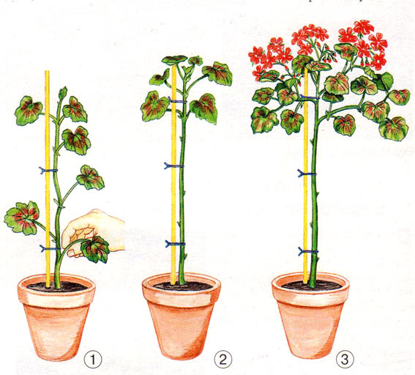
Рисунок 1.2 – Загальний вигляд рослин пеларгонії

4. Однією з характерних ознак є опушування практично всіх частин рослин простими або залозистими волосками, з екстрактом ефірних олій, що додають характерний аромат багатьом представникам роду Pelargonium, в першу чергу із групи так званих запашних пеларгоній (Pelargonium graveolens).
5. Суцвіття, розташовані на верхівках пагонів, є похідними зонтичного типу, іноді вони приймають майже кулясту форму. Квітка двостатева, п’ятичленна, зигоморфна. Чашечка складається частіше з вільних, рідше із зрощених до половини чашолистків, у зигоморфних квіток пеларгонії задній чашолисток витягнутий в довгу порожнисту нектароносну шпору, яка приростає до квітконіжки [5-15].

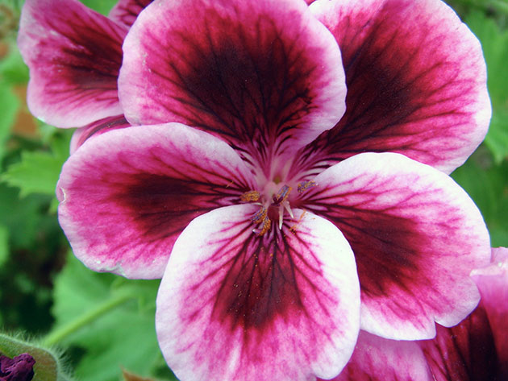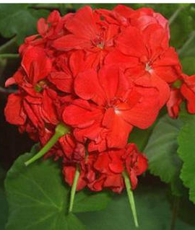

Рисунок 1.2 – Квітка та плід плеларгонії

Віночок складається з п'яти вільних пелюсток, досить часто різних за розмірами: дві верхні пелюстки звичайно крупніші, у деяких видів і сортів вони також відрізняються по забарвленню. Тичинок 10, вони розташовані в два кола. Зав'язь маточки верхня, вона підноситься над квіткою.
У природних умовах зростання пеларгонія — перехреснозапильна рослина. Для неї характерна ентомофілія – запилення за допомогою комах: бджіл, джмелів, метеликів, які, збираючи нектар, що збирається у вигляді краплі у квітколоже кожного чашолистка, неодмінно торкаються пилкових тичинок і зірчасто-розкритих лопатей приймочки. У пеларгонії блискучої, такої, що часто зустрічається і в кімнатній культурі, на батьківщині запилення здійснюють птахи (орнітофілія). У деяких видів можливо самозапилення.
В процесі дозрівання плоду верхня частина зав'язі значно подовжується, формуючи структуру, що нагадує довгий пташиний дзьоб. Плід пеларгонії — коробочка з чашолистками, вона шляхом відділення гнізд від низу до верху [16-22].

1.2. Таксономічна характеристика роду Pelargonium

Рід Пеларгонія (Pelargonium) дуже гетерогенний: у ньому зустрічаються рослини, що відрізняються зовнішнім виглядом, умовам росту, декоративним якостям. Найбільш прийнятна класифікація запропонованою англійськими квітникарями. Вона базується на цілому ряду ознак, зокрема таких, як інтенсивність росту, форма і забарвлення квіток і листя, наявність аромату, особливості зовнішнього вигляду [31].
Царство Зелені рослини (Viridiplantae)
Відділ Streptophyta
Надклас Покритонасінні (Magnoliophyta)
КласЕудікоти (Eudicots)
Підклас Розиди (Rosids)
Порядок Геранієвоцвітні (Geraniales)
Клас Магноліопсиди (Magnoliopsida)
Види 1) Пеларгонії зональні (Pelargonіum zonale)
2) Королівські (Pelargonіum grandіflorum)
3)Янголи (Pelargonium angels)
4) Висячі або плющеподібні (Pelargonіum peltatum)
5) Запашні (Pelargonium graveolens)
6) Сукулентні (Pelargonium succulent)
7) «Дикі» пеларгонії (Pelargonium wild) [23].

1.2.1 Зональні пеларгонії (Pelargonium zonale)

Найпоширеніший та найбільш численний вид — він нараховує тисячі сортів. Сорти цієї групи дуже витривалі й надзвичайно рясно цвітуть. Рослина має вигляд пишного гіллястого кущика зі злегка хвилястим листям з червоно-коричневою облямівкою навколо. Листя покрите дрібними ворсинками і на дотик нагадує оксамит. Також примітним є своєрідний запах. Основною особливістю рослин даної групи є наявність на листі темної смуги, або зони, розташування, розміри і забарвлення якої можуть значно варіювати, утворюючи регулярну і нерегулярну, або корончату зони.

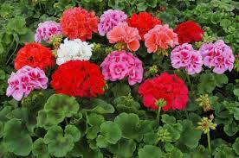

Рисунок 1.3 – Зональні пеларгонії

В межах даної групи використані декілька критеріїв для докладнішої класифікації. За інтенсивністю росту і особливостям зовнішнього вигляду розрізняють наступні категорії [24-29].
1) рослина повинна підноситися над краєм вазона на 20 і більше сантиметрів;
2) «карликові» – підносяться від 12 до 20 см;
3) підносяться менш ніж на 12 см;
4) менш ніж на 10 см;
5) генетичні гібриди, що нагадують на вигляд карликові;
6) рослини із зірчастою формою листя і пелюсток;
7) рослини цієї групи отримані шляхом селекції P. frutetorum, в основному це лежачі, або звисаючі форми, їх часто об'єднують в групу cascade.
За забарвленням листя (враховуються поєднання тонів, а також наявність або відсутність явно вираженої зони) пеларгонії діляться на наступні групи:
1) двоколірні – листя різних відтінків зеленого кольору з білим або кремовим краєм;
2) триколірні – на листі спостерігається поєднання зелених, жовтих і червоних тонів, ця група, у свою чергу, ділиться на tricolor silver – замість жовто-золотистих тонів спостерігаються білі або кремові, іноді залишаються всього два тони, випадає червоний, і gold tricolor – основний тон зелений, краї золотисто-жовті, зона червона або бронзова; пеларгонії даної групи з повним правом можна віднести до декоративно-листяних;
3) бронзові – листя зелене або жовто-зелене з бронзовим відтінком, який часто зберігається лише у області зони;
4) золоті – золотисте листя, з явною бронзовою або каштановою центральною зоною; зелені тони складають не більше 50% і чітко відокремлені від золотисто-жовтих;
5) метеликоподібні – одне з найбільш оригінальних забарвлень – на листовій пластинці вздовж, жилок формується маркіровка у формі стилізованого метелика, або іншого тону, або іншого кольору.
За формою квітки:
- квітки прості, віночок складається з 5 пелюсток;
- напівмахрові, віночок із 6-8 пелюсток;
- махрові, у віночку більше 8 пелюсток, іноді в цю групу відносять і напівмахрові;
- розоцвіті, квітки невеликі, нагадують бутон троянди, центральні пелюстки численніші, квітка повністю не розкривається;
тюльпаноцвіті, привабливі, подовжено-циліндрові, схожі на невеликі закриті тюльпани, квітки, великі чашовидні увігнуті пелюстки лише привідкриті [30-36].
Загалом квіти Pelargonium zonale зібрані в напівкулясту парасольку. Колір пелюстків варіюється від чистого білого, рожевого, лососевого до червоного й бордового різних відтінків. Вважається, що немає калачиків тільки яскраво-жовтого й чистого синього кольору. Забарвлення пелюсток зональних калачиків може бути двоколірним: зазвичай із білим мазком від середини або з облямівкою по краю пелюстки, або з переходом одного кольору в іншій; інколи окремі пелюстки можуть бути забарвлені в різні кольори.

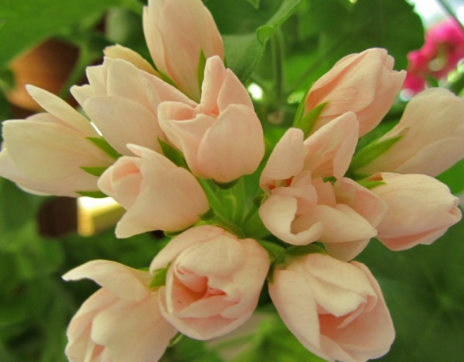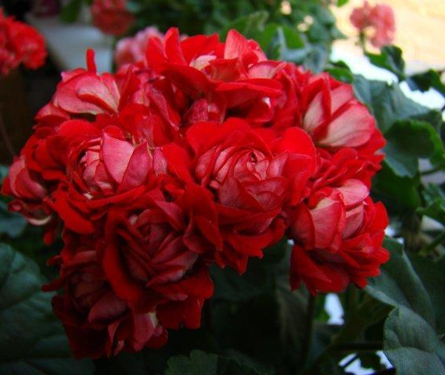
а) б)
Рисунок 1.4 – Різноманітність зональних пеларгоній: а – тюльпановидна пеларгонія; б – розоцвіта пеларгонія

Pelargonium zonale розрізняють за розміром куща на звичайні (30-60 см у висоту), айрани (80 см), карликові (12,5-20 см), мініатюрні (10-12,5 см), мікромініатюрні (до 10 см у висоту). Забарвлення листя у зональних калачиків також буває двоколірним: середина листочка і його край мають різний колір. Зони ці чітко розмежовані (звідси й назва – «зональні»). Калачики з дуже виразним строкатим листям вирізняють в окремий підвид. Кільцева зона на листі буває коричневою, червоною, багряною, золотистою, бронзовою, білою й навіть фіолетовою і майже чорною. Забарвлення листя може бути й триколірним [37-43].

1.2.2 Плющеподібні або висячі пеларгонії (Pelargonіum peltatum)

Серед рослини даної групи розрізняють: прості - рослини з помірною інтенсивністю росту, листя щитовидні на довгих звисаючих черешках, не завжди виражена зональність, листя можуть бути двоколірними, квітки прості, махрові або розоцвіті; складні - генетичні гібриди, на листі яких ясно виявляється зональність, і лише зрідка - без неї.

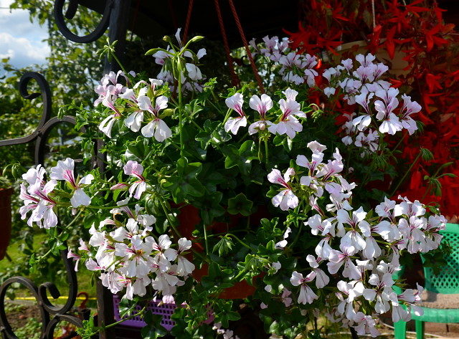

Рисунок 1.5 – Плющолиста пеларгонія

Пеларгонії плющеподібні (Pelargonіum peltatum) – ампельні трав'янисті рослини, що утворюють звисаючі ламкі пагони до 80-100 см довжиною з дрібним темно-зеленим блискучим листям зірчастої форми листям, що нагадує плющ, і гарними лапатими суцвіттями з простими, махровими чи напівмахровими квітками (у деяких сортів квіти схожі на трояндочки) діаметром 1,2-4 см на довгих квітконосах (рис.1.5).
Колір квітів різний: від червоного чи рожевого до сніжно-білого й чорно-фіолетового. Рясно цвіте з травня до осені, пишно розростається [33].

1.2.3 Королівські пеларгонії (Pelargonium grandiflora, Pelargonium domesticum)

У групу включені досить великі чагарники, рясно квітучі, які вирощують із-за розкішного тривалого і красивого цвітіння. Рослини цієї групи відзначаються красивими формами листя.
Pelargonium grandiflora (їх також називають англійськими крупноквітковими, царськими або шляхетними) мають безліч сортів, розмаїття форм і забарвлень квітів. Є сорти зі строкатим листям, квітами до шести сантиметрів у діаметрі. Верхні дві пелюстки зазвичай більші й темніші за інших, оксамитові. Листя по краях зубчасте, нагадує кленове. Стебла в нижній частині девер’яніють.

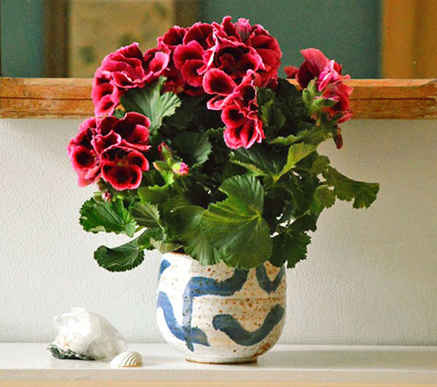

Рисунок 1.6 – королівська пеларгонія

Різні сорти можуть бути з простими або махровими квітками, колір варіюється від білого до темно-бордового, із плямами й без, край пелюстки може бути гофрованим. Особливість цього виду — наявність темної плями або темних смуг уздовж жилок на нижніх пелюстках. Висота рослин — близько 50 см. Цей вид більш примхливий у догляді, оскільки вимагає зимівлю за температури не більше 10-12 градусів і додаткового підсвічування; це є передумовою закладання бутонів і наступного цвітіння в літній час. Період цвітіння Pelargonium grandiflora коротший, ніж у Pelargonium zonale — три-чотири місяці [35].

1.2.4 Запашні пеларгонії (Pelargonium graveolens)

Рослини цієї групи відрізняються невеликими і менш декоративними, ніж у попередніх груп квітками, але їх вирощують завдяки ароматному листю. Це можуть бути як сорти, так і види пеларгоній, але у всіх листя має специфічний явно виражений аромат. Він відчувається у разі дотику, розтирання або механічного пошкодження листя. У одних рослин він ніжний, солодкуватий, у інших - гострий, пікантний, в деяких випадках дуже неприємний. Причина аромату - ефірні олії, в першу чергу, «гераніол». У наш час існують Pelargonium graveolens з запахом лимона, м'яти, троянди, апельсина, мускатного й кокосового горіха, яблука, бузку, хвої, мигдалю, перцю, меліси, імбиру, суниці, камфори, ананаса

. 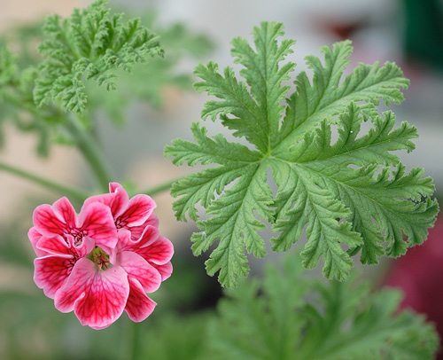

Рисунок 1.7 – Запашна пеларгонія
Пеларгонія запашна (Pelargonium graveolens) має розсічене на 5-7 частин листя, завдяки чому воно здається махровим. Квітки дрібні, найчастіше рожевого або фіолетового кольору. Запашні калачики використовують для одержання гераневого масла. У природних умовах, ці види виявляють захисну дію, що виконується при виділенні ними ефірних олій, які є детергентами і атрактантами [35].

1.2.5 Ангельські пеларгонії (Pelargonium angel)

Це оригінальні культури, отримані при схрещуванні Пеларгонії курчачої (Pelargonium crispum) і Пеларгонії королівської (Pelargonium grandiflorum), зазвичай мають невелике за розмірами листя і квіти. Більшість відноситься до чагарників відкритого ґрунту, але є деякі, більш придатні для підвісних корзин. Рослини даної групи відрізняються дуже рясним цвітінням, іноді квітки покривають всю поверхню куща.

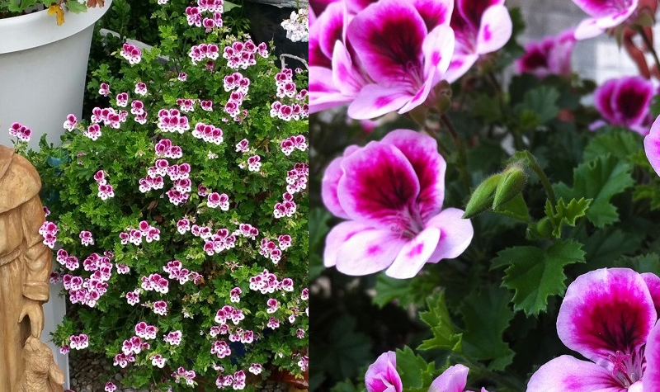

Рисунок 1.8 – Ангельська пеларгонія
У Pelargonium angel квіти схожі на зозулині черевички, їх також називають віолоцвіті – рослини цвітуть все літо розкішними звисаючими гронами квітів. Утворюють компактні кущі висотою не більше 30 см [35].

1.2.6 Сукуленті пеларгонії (Pelargonium succulent)

Це одна з найцікавіших груп. Рослини відрізняються значною різноманітністю зовнішнього вигляду, багато хто нагадує кактуси або інші сукуленти. Термін «сукуленті» походить від латинського succus, що означає «товстий, м'ясистий» і саме такі стебла мають більшість сукулентних пеларгоній. В той же час серед них зустрічаються і рослини з здерев'янілим укороченим стеблом, що нагадують за зовнішнім виглядом бонсай.
Серед Pelargonium succulent є види з колючками й без них. Вони мають гіллясті декоративно вигнуті стебла, що дерев’яніють в основі. Сукулентні калачики примітні незвичайними вигадливими формами своїх стебел, що нагадують мініатюрні копії баобабів або якихось фантастичних істот. Ці калачики використовуються при створенні композицій у стилі бонсай. У сухий час рослини скидають листя [35].

1.2.7 «Дикі» пеларгонії (Pelargonium wild)

У цю групу об'єднані види пеларгоній, які виростають в природних умовах і поступово вводяться в культуру.
Сукуленті і «дикі» пеларгонії відрізняються примхливістю й розмаїтістю зовнішнього вигляду. Це можуть бути типові циліндричні дерева, сланкі форми, прямостоячі чагарники.
Вражає розмаїтість форми листової пластинки. Вона міняється від практично цільної до розсіченої настільки, що лист схожий на листи папоротей і навіть на пагони аспарагуса або куширу. Характер розсічення може бути пальчастим або пір'ястим.
Не менше вражає й будова квітки. При збереженні п’ятипелюсткового типу, форма, розміри, маркування й положення пелюстків зовсім різні. У деяких видів квітки із практично однаковими пелюстками, в інші розміри верхніх двох значно більше, у третіх навпаки, більші нижні пелюстки. Пелюстки можуть бути розташовані під кутом 90° і навіть 180° стосовно осі квітки, найчастіше це стосується верхніх пелюстків [31, 35].

1.3 Особливості вирощування

Рослини роду Pelargonium вважають досить невибагливими, але все таки в утриманні і догляді є свої особливості, які необхідно враховувати, якщо треба отримати здорові, красивоквітучі рослини.
Ґрунтові суміші. Оптимальний субстрат для посадки пеларгонії є суміш різних садових ґрунтів, взятих в певних пропорціях. Можна також придбати спеціальний ґрунт в квіткових магазинах.
Дерновий ґрунт – важкий родючий ґрунт з рН 7–7,5. Чим старша рослина, тим більша кількість дернового ґрунту повинно міститися в приготованій суміші.
Листяний ґрунт легкий, розпушений, але характеризується нижчим вмістом поживних речовин. Цей ґрунт використовують для посіву, лікування і пересадки молодих екземплярів. Чим молодша рослина, тим більше листяного ґрунту повинно міститися в суміші [10, 29,].
Перегнійний ґрунт – м'який, розпушений, поживний і «жирний». У ньому досить багато азоту в доступній для рослин формі, а також інших необхідних поживних елементів. Можна сказати, що він є головним компонентом будь-якої ґрунтової суміші. Перед використанням його рекомендують просіяти, щоб звільнити від великих залишків неперепрілих рослин.
Торф також входить до складу земельних сумішей. Сам по собі він бідний поживними речовинами, але з його допомогою покращують вологоємкість сумішей і розпушують їх. Застосовують бурий верховий торф, який повинен вилежатися в купах 2–3 сезони. Цього часу цілком достатньо для того, щоб видалити шкідливі для рослин кислоти [29, 41].
Досить часто в ґрунтові суміші додають пісок. Він необхідний для збільшення розпушуваності земляних сумішей. Проте при відборі піску необхідно звертати увагу на розміри частинок і їх забарвлення. Дуже дрібний пісок не потрібно використовувати оскільки він зменшує вміст в ґрунті повітря і створює механічний тиск на кореневу систему рослин.
Якщо колір піску червонуватий, то він містить велику кількість солей заліза, зеленуватий колір – надлишок цинку.
Для підвищення пористості в суміші рекомендується додавати інші розпушувачі: дрібний керамзит, вермикуліт, пінопласт.
Для пеларгонії земельна суміш повинна складатися в наступних пропорціях: дерновий – листяний – перегній – торф – пісок в співвідношенні 2:1:1:0,5:0,5. Приведені пропорції дають уявлення про той ґрунт, на якому рослина росте в природних умовах.
Якщо є сумніви в якості суміші, її необхідно заздалегідь продезінфікувати, прогріваючи протягом години в духовці, нагрітій до 100°С, витримати протягом 2-3 годин на парі.
Важливо враховувати також кислотність ґрунту. Для Pelargonium zonale переважно нейтральна або слабо кисла реакція – рН 6-7 [29, 39 ].
Добрива і підживлення. В період посиленого росту здорові, з добре розвиненим корінням рослини потребують посиленого живлення для формування вегетативної маси і квіток.
Поживні речовини поглинаються рослиною із ґрунту. У їх склад входять різні елементи, зокрема такі, як азот, фосфор, калій, магній, сірка, мікроелементи. Використовувані добрива повинні бути повними, тобто містити не тільки весь набір макроелементів але і основні мікроелементи. Крім того, вони повинні легко розчинятися у воді, утворюючи прозорі або злегка мутнуваті розчини.
Основним способом забезпечення нормального живлення рослини являється підгодівля: внесення поживних речовин в період вегетації. Розрізняють кореневу і позакореневу підгодівлю. У першому випадку розчином добрив поливають субстрат, в другому випадку розчином обприскують листя.
Підгодівлю пеларгоній проводять 1-2 рази на місяць повним мінеральним або органічним добривом.
Мінеральні добрива можуть бути простими – містять один елемент, комплексними – містять три і більш елементів, а також змішаними – містять мінеральні елементи і органічні компоненти [10, 29, 39,].
Основними є прості добрива – азотні, фосфорні і калійні. Складні добрива, як правило, включають всі три основні елементи – азот, калій і фосфор. Для кімнатних рослин більш традиційними є комплексні добрива, що містять основні елементи в строго певних пропорціях. При підгодівлі слід звертати увагу на вік рослин. Для молодих рослин необхідно більше азоту, який стимулює ріст вегетативної маси. Ближче до періоду цвітіння, і особливо при масовому цвітінні, рослині потрібно більше калію і фосфору. Кращий результат дає застосування добрив, що містять як макро–, так і мікроелементи. В той же час необхідно відзначити, що мікроелементи краще засвоюються рослиною у разі листової підгодівлі.
В якості органічних добрив використовують рогову і кісткову муку, пташиний послід. Одне з кращих органічних добрив – коров'ячий гній (коров'як). Він збагачує ґрунт азотом, фосфором, калієм, кальцієм, розпушує глинисті і зв'язує піщані ґрунти. Поживні речовини звільняються з нього поступово, забезпечуючи рослину протягом тривалого часу.
Окрім добрив існують ще і біологічно активні речовини – стимулятори росту. Умовно їх можна розділити на дві групи: стимулятори коренеутворення і сполуки, які, окрім стимуляції росту, підвищують стійкість рослин до хвороб і несприятливих умов.
Температура. Влітку пеларгонії вимагають температуру в межах 18–25°С. Взимку ж для закладення квіткових бруньок необхідне її пониження і утримання рослин в прохолодних умовах. Оптимальна зимова температура – близько 10°С і не вище 15°С. Головна небезпека в зимовий період – центральне опалювання. Гаряче і сухе повітря від батарей піднімається вгору. Якщо поставити вазон з рослиною близько до радіатора, гарячого повітря, яке викликає підсихання і опадання листя. Щоб уникнути подібних явищ, можна збільшити ширину підвіконня [10, 41].
Освітлення. Пеларгонії – світлолюбні культури. На західних, південно-східних і південно-західних вікнах краї листя підсихатимуть. Затінюючи вікна в полуденний і після полуденний час, можна оптимізувати світловий режим.
Денне світло – одностороннє, тому рослини часто витягуються у напрямку до вікна. Для усунення небажаного ефекту необхідно регулярно повертати рослини на 90° [29, 39].
При розміщенні пеларгоній також слід враховувати, що на підвіконні вони одержують не більше 50% від максимальної освітленості, на відстані 1м від вікна кількість світла зменшується ще на 25%, на 2 м – до 20% від повного освітлення. Щоб поліпшити світловий режим у кімнатах в похмурі дні, застосовують штучне освітлення (лампи розжарювання потужністю 60-100 Вт, та люмінесцентні). Тривалість освітлення – 6 годин на добу.
Полив і вологість повітря. Залежно від виду і пори року пеларгонія виявляє різні вимоги до поливу і вологості повітря. Більшість сортів з груп зональних, королівських, плющеподібних пеларгоній влітку вимагають багатого поливу. У той же час між поливами верхній шар ґрунту не повинен бути дуже вологим, не можна допускати і застою води, забезпечивши хороший дренаж.
Зазвичай полив проводиться традиційно – через верх. Ґрунт краще поливати невеликими порціями, тоді вода поступово промочує субстрат. Для видів і сортів з рясним опушуванням небажано допускати попадання крупних крапель води на листя. Поява води в піддоні – ознака того, що субстрат насичений водою. В той же час при такому способі поливу досить велика частина мінеральних речовин поступово вимивається з субстрату. Можна також використовувати чергування верхнього і нижнього поливу. Для цього при нижньому поливі треба налити воду в піддон, почекати, поки основна її частина вбереться, і злити залишок.
Температура води для поливу повинна бути однаковою з температурою навколишнього повітря або трохи теплішою. Влітку рослини краще поливати увечері, щоб уникнути опіків листя їх не поливають в той період, коли на рослини падають прямі сонячні промені.
У проміжках між поливами субстрат час від часу обережно розпушують. Взимку полив слід обмежити. Взимку температура води для поливу не повинна бути вища за кімнатну, оскільки вона може викликати передчасний ріст рослин в умовах недостатньої освітленості, рослини витягуються, стебло втрачає міцність. Вода також не повинна бути занадто холодною, в цьому випадку вона практично не поглинатиметься рослиною [10].
Пересадка і подальший догляд. Дорослі пеларгонії потребують щорічної пересадки, але краще для цього використовувати такий спосіб, як перевалювання, а справжню пересадку – лише в самих крайніх випадках, наприклад, при ураженні грибковими і бактеріальними хворобами.
Про необхідність перевалювання судять по розвитку кореневої системи. Рослини перевалюють тоді, коли коріння цілком обплітає земляну грудку і вазон стає для них тісний. Пересадку і перевалювання звичайно проводять в кінці зими, перед початком періоду росту, щоб за літо рослини встигли добре укорінятися і зміцніти до зими.
Об'єм вазона підбирають відповідно до розмірів кореневої системи. Якщо грудка добре обплетена живим здоровим пружним корінням, то горщик для пересадки повинен мати діаметр на 3-4 см більший за попередній. В цьому випадку коріння швидко освоїть субстрат, і не виникає небезпеки залити рослини. Хворі рослини із слабкою кореневою системою звичайно пересаджують в той же вазон, заздалегідь видаливши у них хворе і пошкоджене коріння. Вазон піддають стерилізації. Субстрат, підготовлений для пересадки, повинен бути достатньо вологим, але у жодному випадку не перенасиченим водою.
Щоб пересадити рослину, її вибирають із вазона. Потім видаляють старий дренаж, дерев'яною паличкою прочищають коріння, видаляючи по можливості старий субстрат, вирізують слабке і хворе на вигляд коріння, зрізи обов'язково присипають деревним вугіллям. В цей же час можна проводити обрізання рослини. При перевалюванні частину колишнього субстрату зберігають.
При посадці рослини на дно вазона поверх дренажного отвору кладуть глиняний черепок опуклою стороною вгору, щоб забезпечити нормальний стік води при поливі. Потім поміщають – дренаж шаром 2-3 см. Чим слабкіша коренева система, тим більше повинен бути шар дренажу. Потім насипають невеликий шар ґрунту і злегка його ущільнюють. Рослину розміщують так, щоб після заповнення вазона ґрунтом, її рівень не доходив до краю приблизно на 1-5 см. Це полегшить полив. Одночасно потрібно стежити, щоб рослина займала центральне положення. Субстрат підсипають поступово, акуратно ущільнюючи його. Дуже розпушений субстрат уповільнить вкорінення, втім, так само як і дуже щільний [10, 39,41].
Після пересадки рослини поливають теплою водою і добре обприскують. У подальші три–чотири дні субстрат повинен бути рівномірно зволоженим. Потім пеларгонію поливають як завжди, даючи підсохнути верхньому шару субстрату, інакше місця зрізу коріння можуть загнивати.
Протягом двох тижнів корисно обприскування теплою водою. Для кращого вкорінення рослини повинні стояти в затіненому теплому місці.
Через місяць після пересадки їх можна підгодувати. Як вже неодноразово мовилося необхідною умовою правильного догляду за пеларгоніями являється щорічне обрізання. Його проводять в кінці зими – на початку весни. В процесі обрізання видаляють сухі пагони і листя, укорочують занадто довгі пагони, спричиняючи тим самим омолоджування рослини за рахунок появи великого числа молодих бічних пагонів.
Прищипування верхівки пагонів дає позитивний результат тільки при створенні оптимального рівня освітлення, температури, вологості повітря і субстрату. Як правило, здійснюють досить радикальне укорочення головного стебла і не варто побоюватися, що з «пенька», що залишився, нічого не виросте. До того ж ті частини рослини, які обрізаються, використовуються на живці.
Зональні пеларгонії (P. zonale) обрізають до висоти 5–7 см, королівські (P. grandiflora), і запашні (P. graveolens) – до 3-5 см. Для підтримки пишної компактної форми куща королівські пеларгонії обрізають частіше в порівнянні з іншими групами [10, 21,41].
Найбільшої шкоди пеларгоніям приносять тля, білокрилка, кліщі, червець, щитівки, довгоносики.
Тля – дрібна комаха, 0,5 – 0,6 мм завдовжки, довгастий яйцевидної форми з м'якими зовнішніми покривами. Забарвлення тіла неоднакове і залежить від виду тлі. Вона міняється від жовто-зеленої до чорної. Найчастіше зустрічається оранжерейна тля жовтувато-зеленого забарвлення з довгими ногами і вусиками. Тля мешкає великими колоніями на нижній стороні листя, бутонах, квітконіжках. У колоніях знаходяться безкрилі і крилаті особини, які перелітають і заражають інші рослини. Розвиток одного покоління в кімнатних умовах закінчується протягом 20 днів, в оранжерейних 8 – 12 днів. У зв'язку з високою плодючістю (самки проводять до 100 личинок кожна) і швидким розвитком чисельність тлі швидко зростає. В умовах закритого ґрунту шкідники в великій кількості спостерігаються навесні і раннім літом. Унаслідок висмоктування клітинного соку листові пластинки деформуються, бутони не розпускаються, рослини забруднюються солодкуватими виділеннями тлі, на яких поселяється гриб сажа. В результаті втрачається декоративність рослин. Крім того, тля може бути переносником багатьох вірусів.
З метою боротьби необхідно обприскувати рослини препаратами, які містять перметрин.
Білокрилка – дрібна комаха (близько 1 мм завдовжки) з жовтуватим тілом, двома парами крил, покрита білим борошнисто-восковим нальотом. Личинки цього шкідника блідо-жовті з оранжево-червоними очима, покриті короткими волосками. Останніми роками білокрилка стала одним з основних шкідників оранжерейних рослин. Личинки і дорослі комахи висмоктують сік з листя, черешків, рідше із стебел. В результаті листя обезбарвлюється, жовтіє, а іноді засихає і обпадає. На виділеннях білокрилки, що збереглися, також може поселятися гриб сажа, унаслідок чого порушується фотосинтез, рослина слабшає і гине. Білокрилка швидко розмножується. Боротися з нею важко – кожні три дні необхідно обприскувати уражену рослину препаратами, які містять перметрин.
Павутинний кліщ – дуже дрібна комаха, яку можна виявити, лише використовуючи лупу. Поселяється на нижній стороні листової пластинки і утворює тонку павутину. Саме по її наявності легко виявити появу шкідника. Розвиток одного покоління кліща проходить протягом 12–23 днів, залежно від температури і вологості навколишнього середовища. Кліщ викликає знебарвлення і опадання листя, заражені рослини втрачають декоративну цінність, а у разі сильного пошкодження гинуть. Попередити появу павутинового кліща можна щоденним обприскуванням листя звичайною водою [10, 21, 39, 41]..
При перших ознаках зараження необхідно обприскати рослину розчином системного інсектициду. Для закріплення результату обробку повторюють.
Щитівка – личинки першого віку, після прикріплення до рослини втрачають рухливість, покриваються восковим щитком у вигляді бляшки. Щитки розрізняються по величині і формі – найчастіше вони округлі або овальні, білого, коричневого або бурого кольору. Дорослі особини і личинки завдають шкоди рослинам протягом всього року, висмоктуючи клітинний сік з листя і стебел, черешків. Пошкоджені рослини жовтіють на них з'являється деформоване листя, яке часто обпадає. Щитівку, поки її мало, легко видалити вологою ганчірочкою або ватяним тампоном. Після видалення шкідника необхідно оприскати всю рослину системним інсектицидом. При сильному пошкодженні боротися з щитівкою дуже складно, а в деяких випадках практично неможливо.
Борошнистий червець – комаха, що смокче, добре помітна неозброєним оком. Червець найчастіше з'являється на нижній стороні листя, уздовж жилок і на стеблі. У пазухах листя і в тріщинах кірки білі ватоподібні виділення, куди самка відкладає яйця, свідчать про появу шкідника. Личинки, які народилися, розповзаються по всій рослині. Борошнистий червець найчастіше зустрічається в оранжерейних умовах, але і в кімнатах він не рідкісний, хоч і не бажаний «гість». Личинки і дорослі комахи смокчуть молоді пагони, листя, бутони. Цим вони затримують росту, при рясному виділенні самками медяної роси на листі з'являється грибок сажа, що забруднює рослину. З ураженням в легкій формі боротися нескладно – досить протерти уражені місця вологою ганчірочкою або ватяним тампоном. При сильному зараженні боротися з шкідником важко – необхідне щотижневе обприскування системним фунгіцидом. Деякі любителі застосовують для обприскування препарат актара [21, 29,41]..
Не менше шкоди, ніж комахи, завдають рослинам гриби, бактерії і віруси – збудники інфекційні захворювань. Захворювання зазвичай свідчить про несприятливі для рослини умови вирощування. При появі перших ознак захворювання необхідно:
– видалити пошкоджену частину рослини;
– якщо потрібно, застосувати відповідний препарат;
– у разі глибокого пошкодження рослину доведеться знищити.
Найчастіше пеларгонії страждають від наступних хвороб:
– чорна ніжка – вражаються стебла і живці. Розвитку захворювання сприяє перезволоження або ущільнення субстрату, яке є наслідком поганого дренажу. При посадці живців треба стежити, щоб ґрунт не був дуже вологим, не накривати живці скляними банками або пластиковими пакетами. Уражених живців слід видалити;
– сіра гниль – виглядає як сіра пухнаста цвіль, яка в прохолодних і вологих умовах і застійному повітрі може покрити будь-яку частину рослини – листя, стебла, бутони і квітки. Хворобу викликає гриб Botritis cinerea. Обріжте і спаліть всі уражені частини рослини. Видаляти запліснявілий ґрунт краще, якщо ви поміняєте весь субстрат на новий. Обробіть рослину системним фунгіцидом. Зменште полив, рідше проводіть обприскування, провітрюйте приміщення;
– борошниста роса – виявляється у вигляді білого борошнистого нальоту на листі, здатного розповсюджуватися на стебла і квіти. Збудник – Oidium erysiphoides. На відміну від сірої гнилі, захворювання рідкісніше, ступінь ураження не дуже сильна, але декоративність рослини знижується. Уражене листя видаляють, рослину обприскують системним фунгіцидом. Необхідно забезпечити доступ свіжого повітря [10, 39,41];
– коренева гниль – найбільш серйозне захворювання. Листя в'яне, потім швидко темніє, і рослина гине. Причина – враження грибками і бактеріями із-за перезволоження субстрату. Найчастіше це представники Роду Pithium. Врятувати рослини можна тільки при ранній діагностиці захворювання, застосовуючи методи хірургічного втручання. І навіть цей спосіб лікування не гарантує стовідсоткового успіху, але більшість рослин на цій стадії захворювання можна врятувати, тому варто спробувати.
Коріння рослини необхідно звільнити від субстрату, відмивши їх під струменем води. Потім рослину кладуть на стіл і обрізають гострим ножем все м'яке коріння, що потемніло. Так само роблять із стеблами і листям на якому є ознаки гнилі.
Якщо рослина велика верхню частину її видаляють, щоб ослаблене коріння могло забезпечити нормальне живлення пагонам, що залишилися. Частину, що обрізають, укорінити, вона напевно вільна від збудників захворювання. Всі місця зрізу опудрити порошком деревного вугілля. Обережно пересадити рослину в горщик з свіжим субстратом, полийте слабким розчином карбендазима. Помістити в світле, але без прямих сонячних променів місце. Не поливати рослину до тих пір, поки не з'являться нові пагони, потім поливати дуже обережно, прагнучи не допустити перезволоження ґрунту;
– іржа – на нижній стороні листа з'являються коричневі плями, що мають вигляд концентричних кіл. Боротися із захворюванням важко – уражене листя видаляють і спалюють, забезпечують притік до рослини свіжого повітря і обприскують системним фунгіцидом. Не рекомендується розмножувати уражену рослину щоб не розповсюдити шкідників [10, 39,41].

  - Типи квіткового оформлення

У світлі сучасних вимог в задачу квіткового оформлення входить максимальне наближення насаджень до природного вигляду. Вирішення цього завдання найбільш успішно досягається при використанні в оформленні ландшафтних квіткових композицій - масивів, груп, окремих квітучих рослин, об'єднаних композиційним задумом. Однак в практиці садово-паркового будівництва застосовуються і інші типи квіткового оформлення. До них можна віднести клумби, рабатки, бордюри, міксбордери, партери, а також спеціальні типи квіткового оформлення: георгінаріі, розарії, сірінгарій, альпінарії, перголи, трельяжі, сади безперервного цвітіння.
Тут доцільно говорити про двох прийнятих стилях квіткового оформлення: регулярному, або геометричному, і пейзажному, або природному. Регулярному стилю властиві строгі пропорції і симетрія в плануванні, використання в посадках однорічних, рідше багаторічних рослин, що створюють великі яскраві плями. При пейзажному стилі планування ділянок, розподіл рослин, використання сполучень культур роблять композиції і оформлення дуже схожими з природними.
Кожному стилю притаманні свої типи квіткових посадок. Наприклад, клумби, рабатки, бордюри, квітники, партери є основними посадками регулярного типу. Поодинокі посадки, групи, міксбордери, ландшафтні квітники, кам'янисті гірки відносяться до природного стилю.
Квітники включають в себе велику різноманітність типів квіткового оформлення. Це клумби, рабатки, групові та одиночні посадки, а також газон. Розглянемо окремі типи квіткового оформлення [13].

1.4.1 Клумби

Клумби – це особливі фігурні грядки, на яких вирощуються різні квітково-декоративні рослини. Найчастіше клумби влаштовують в центрі партеру парку або скверу, у парадних входів у Палаци культури, біля клубів, кінотеатрів, театрів. Створюють їх також на газонах, при цьому квітучі рослини дуже красиво виділяються на зеленому тлі трав. Форма клумб буває різна: кругла, квадратна, овальна, ромбічна, зірчаста.
Для створення клумб товщина родючого шару грунту повинна становити не менше 40-50 см. Грунт повинна бути доброякісною, мелкокомковатой структури, правильно удобреному, ретельно очищеної від сторонніх включень – каменів, кореневищ бур'янів, коріння дерев і чагарників, трісок, гілок.
Якість ґрунту та необхідність внесення добрив у відповідних кількостях визначаються спеціальним агрохімічними аналізом. При невисокому рівні родючості грунту її удобрюють шляхом внесення різних поживних речовин: листовий або перегнійної землі (компосту) з розрахунку 4-5 кг на 1 м², азотних добрив - 30 г, калійних - 20 г і фосфорних 40 г на 1м² [28,29, 36].

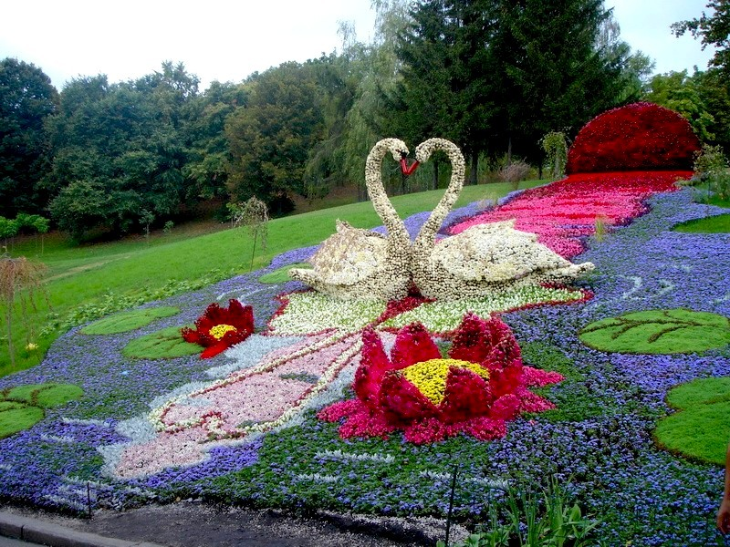

Рисунок 1.10 – Приклад створеної клумби.

Після грунтовної перекопування поверхню, клумб акуратно розрівнюють і злегка ущільнюють, щоб уникнути небажаної опади і розмивів дощем. Найчастіше поверхню клумби має опуклу форму, краї її повинні підніматися над рівною поверхнею газону не менше ніж на 10-15 см.
Візерункові малюнки наносять на клумби зазвичай в день посадки рослин. Посадку розсади проводять, як правило, від центру клумби до її периферії. Цю роботу рекомендується виконувати або в похмуру погоду, або у вечірній час.
Для пристрою клумб зазвичай застосовують літники, двулетники, багаторічники і газонні трави (при створенні комбінованих клумб).
До категорії літників відносяться квіткові рослини з однорічним циклом розвитку, а також багаторічники, які використовуються тільки протягом одного вегетаційного періоду [38-40].
Літники поділяються наступним чином:
а) квітучі літники, що становлять основний фонд рослин для переважної більшості видів квітників;
б) декоративно-листяні літники, використовувані зазвичай для створення декоративних груп, плям і т. д .;
в) килимові, або цветнолістние рослини, застосовувані, як правило, для влаштування розкішних квітників, різних барвистих візерунків, написів, малюнків, орнаментів.
Переважна більшість видів літників і природних умовах можна висаджувати в грунт в кінці травня - першій декаді червня (коли зникне небезпека пошкодження їх заморозками).
До категорії двулетников відносяться рослини, що займають проміжне положення між літниками і багатолітниками, тобто квіткові рослини з дворічною циклом розвитку. Такі рослини зацвітають зазвичай через рік після висіву насіння.
Двулетники для весняного цвітіння переважно висаджувати в грунт восени (у вересні) або в ранньовесняне час, відразу ж після відтавання грунту.
До категорії багаторічників відносяться рослини з багаторічним циклом розвитку. Вони мають зимуючі коріння, цибулини, бульбоцибулини. Пагони у них відмирають восени і знову відростають наступної весни. Це головним чином бульбові, кореневищні і цибулинні рослини. Сюди ж відносяться жоржини, канни і гладіолуси, підземні частини яких акуратно вибирають восени і при певних режимах зберігають в приміщеннях всю зиму.
Багаторічники для весняного чи літнього цвітіння потрібно висаджувати в грунт в кінці серпня або у вересні, а для осіннього - в середині плі наприкінці квітня, а іноді і в травні.
Ті ж багаторічники, які вибираються з квітників восени і зимують в закритих приміщеннях, висаджують в грунт в один час з літниками, якщо немає спеціальних задумів для їх посадки.
При оформленні клумби різними рослинами обов'язково дотримання принципу гармонійних поєднань фарб.
Яскраві, помітні фарби – червона, помаранчева і жовта відносяться до активних тонам, а синя, фіолетова і зелена – до пасивних. Проміжне становище займають нейтральні - біла і чорна фарби [42].
Красиве гармонійне поєднання фарб виходить тоді, коли активна контрастує з пасивною або нейтральною. В озелененні та ландшафтної архітектури визнаються вдалими, художньо виразними поєднання червоного кольору з зеленим, жовтого з фіолетовим, синього з помаранчевим, прекрасно поєднуються білий і чорний кольори з червоним, зеленим, жовтим, фіолетовим, синім, помаранчевим. Нейтральні кольори придатні для використання при усуненні дисонансу між негармонірующімі квітами, для посилення ефектності темних і світлих кольорів, для виділення перехідних кольорів шляхом створення смуг, облямівок і т. д.
Слід пам'ятати, що на клумбі повинні гармонійно поєднуватися квітучі, листяно-декоративні рослини і зелені трави.
Клумби вважаються парадними квітниками, тому рослини для посадки підбирають з таким розрахунком, щоб протягом вегетаційного періоду завжди було цвітіння, щоб клумба жила [42].

1.4.2 Рабатки

Рабатки – це порівняно невеликі квітники, квадратні або витягнутої довільної форми. Ширина їх коливається від 0,5 до 1,5 м, довжина – від 1 до 25 м. Рабатки зазвичай розміщують уздовж центральних алей або основних доріг в парках, лісопарках, садах. По суті справи це прості бордюри на відміну від складних (англійських), влаштовуються вздовж живоплотів, біля будівель, біля спеціально створених екранів з витких рослин, а також на газонах, біля водойм, виставкових стендів, павільйонів і т. д.
Як правило, для влаштування рабаток використовується якийсь один вид багатолітника (айстри, конвалії, нарциси, гвоздики, іриси, фіалки, хризантеми, флокси, примули, півонії, лілії, сальвія, канни). Посадка розсади проводиться або строго паралельними рядами, або в шаховому порядку.
Для створення рабаток іноді використовують не тільки квітучі, але і декоративно-листяні рослини. У таких випадках високорослі рослини висаджуються по серединній лінії рабатки, а низькорослі – по краях.
Можна також сформувати рабатку з нахилом рослин в одну сторону (наприклад, біля скульптури, пам'ятника, стенда і т. ін.) [42].

1.4.3 Бордюри

Бордюри застосовуються для створення барвистих, розкішних квітників з різних багаторічників, які зберігають свою мальовничість протягом усього вегетаційного сезону. Розміщують їх зазвичай в захищених і добре освітлених місцях - вздовж живоплотів, стін будівель, завіс з ліан.
Підбір багаторічних рослин для створення складного бордюру обумовлюється показниками освітленості і гармонією кольорів і відтінків. У всіх випадках такі багаторічники повинні відрізнятися великою кількістю і красою цвітіння і мати декоративне листя.

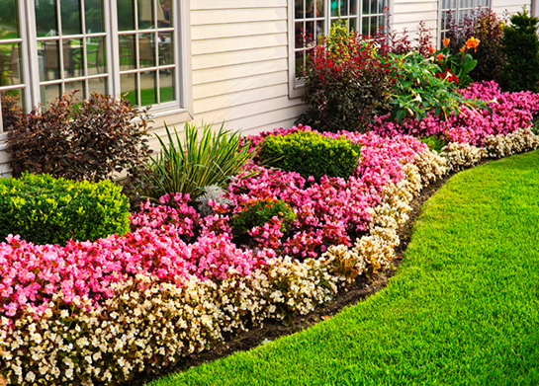

Рисунок 1.11 – Приклад створеної рабатки

Розміщують рослини в багаторічних бордюрах на основі принципу барвистих стрічок. Рослини розташовують смугами з таким розрахунком, щоб забарвлення квіток одних зовсім непомітно зливалася з забарвленням інших або, навпаки, чітко контрастувала. Вузькі бордюри влаштовують, як правило, одноколерних, а широкі - дво- і навіть трехколернимі [42].

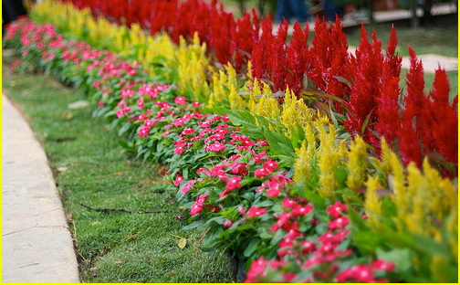

Рисунок 1.12 – Приклад створеного бордюру
Низькорослі рослини розміщуються на передньому плані, а високорослі –на задньому. Перехід має бути поступовим, майже непомітним.
Рослини складних бордюрів повинні радувати погляд з початку травня до вересня. Найбільш придатними багатолітниками для цих цілей вважаються іриси, флокси, хризантеми корейські. Можна періодично повторювати посадки одного і того ж багатолітника через строго певні відстані. Установка бордюрів у вигляді однотипних, надмірно витягнутих стрічок не рекомендується.
Ширина багаторічного бордюру може коливатися від 2,5 до 5 м. У широких і витягнутих бордюрах виправдане використання чагарників, особливо вічнозелених, ряболисті і красиво-квітучих [42].

1.4.4 Солітери

Поодинокими, або солитерні, посадками називають одну з форм насаджень, що складаються з однієї рослини на газоні. Обов'язковою умовою його повинна бути висока декоративна цінність [42].

1.4.5 Групи рослин

Групи – посадки невеликої кількості рослин одного виду або сорту. У групових посадках використовуються і трав'янисті, і деревні рослини.
Групи бувають пристінні і свободнорастущие. Пристінні служать для декорування стін, будівель господарського призначення, а також стволів великих рослин. Свободнорастущие групи створюються на газоні у вільній композиції. У неї включають не менше 3-5 рослин.

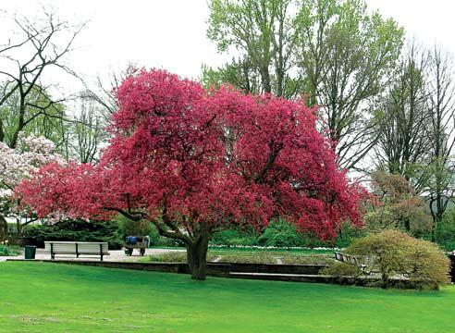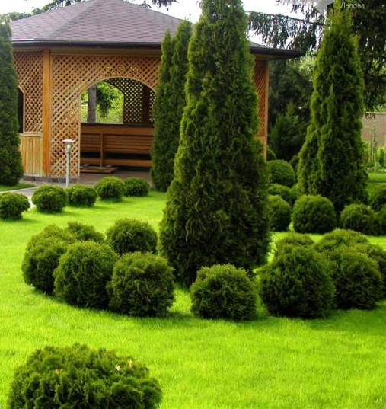
а) б)
Рисунок 1.13 – Приклад створеного солітеру та групи рослин: а- солітер; б – композиція з групи рослин

Причому в групу можна включати рослини інших видів, але так, щоб була створена гармонійна композиція [42].

1.4.6 Мікбордери

Міксбордери – це багаторядна змішана посадка декількох видів або сортів квітково-декоративних рослин в якості узлісся або широкої облямівки уздовж більш високих посадок (живоплоти) або біля стін будівель. Найчастіше під міксбордерів розуміють складний односторонній бордюр, в якому рослини підібрані з таким розрахунком, щоб цвітіння їх тривало безперервно протягом усього вегетаційного сезону або більшої частини його.

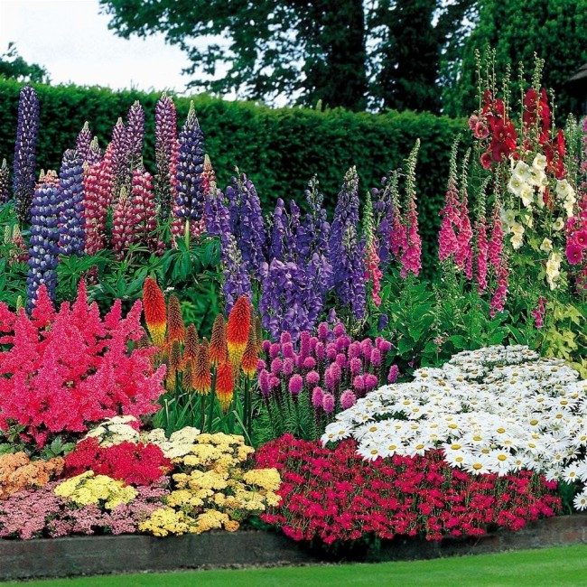

Рисунок 1.14 – Приклад створеного міксбордеру

Найбільш поширені міксбордери багаторічні. Створюються такі квітники з різних багаторічників, відповідним чином підібраних і розміщених по висоті. Принцип підбору рослин полягає в тому, щоб забезпечити на миксбордере безперервне цвітіння від ранньої весни до пізньої осені. Так, наприклад, для створення багаторічного міксбордера для ранньовесняного цвітіння підбираються різні сорти ірисів. Цвітіння зазвичай починають білі іриси, потім з'являються жовті, пурпурні, сині. Іриси можна успішно доповнювати ліліями, дзвіночками, люпин. Переривчасте оригінальне низьке облямівка можна скласти з кількох груп гвоздик.
При створенні миксбордера літнього цвітіння придатні сині, голубі, білі і рожеві дельфініуми, білі та оранжеві лілії, різні флокси і айстри.
Для створення багаторічного міксбордера осіннього цвітіння використовують айстри, флокси, хризантеми. Особливо цінуються багаторічні айстри, квіти яких відрізняються різноманіттям забарвлення (від темно-синього і фіолетового до білої).
Для міксбордерів можна крім багаторічників використовувати також різноманітні літники, які слід акуратно висаджувати між відцвілими рослинами [42].

1.4.7 Партери

Партери - озеленені ділянки правильних геометричних форм великих і малих розмірів. Партерам частіше надають прямокутну форму з співвідношенням довжини сторін 1: 2-1: 4. Основною відмінною рисою партеру є чітке відокремлення його від прилеглих ділянок. Головна складова частина партеру - газон, який використовується в композиціях як основний фон. Іноді весь партер являє собою газон. У композицію партеру включають • фонтани, доріжки, скульптури, малі архітектурні форми, альтанки. Висаджують найрізноманітніші рослини: однорічні, багаторічні, декоративні чагарники [42].

1.4.8 Альпінарії

Альпінарії – кам'янисті сади або гірки. Їх широко використовують в оформленні. Вимагають від людини великого вміння і творчості.
Місцезнаходження та розміри альпінаріїв залежать від місцевих умов. Розміри їх коливаються від 2 до 200 м2, висота – від 0,5 до 10 м. Під альпінарії можна відводити малопридатні ділянки, роблячи насипні гірки. Крім садових рослин висаджують найрізноманітніші культури з навколишньої природи.
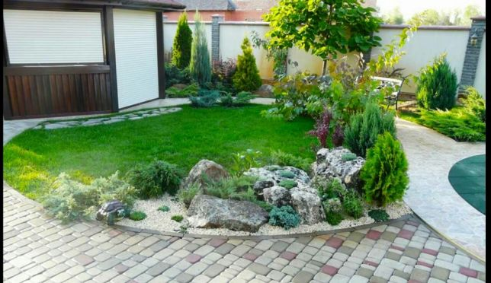
а)
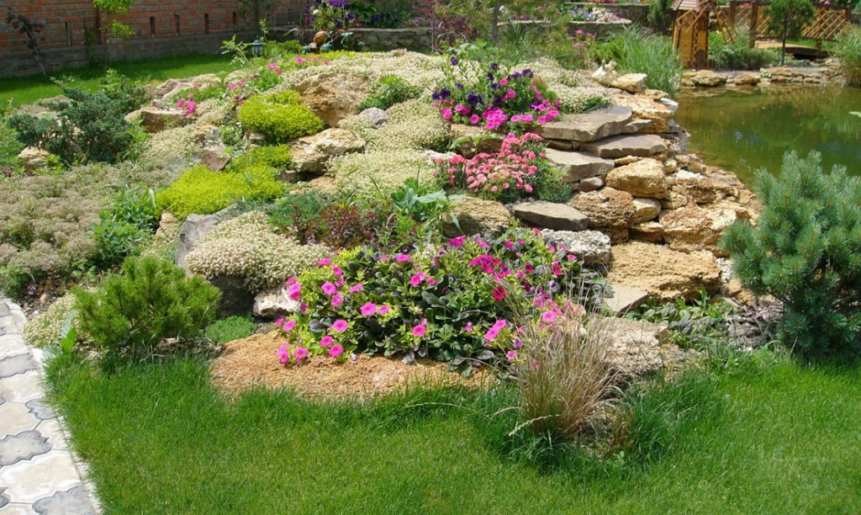
б)
Рисунок 1.15 – Приклад створеного партеру та альпінарію: а- партер; б – альпінарій

Важливими елементами крім живих рослин є різні композиції з каменів, вода [42].

1.4.9 Сади безперервного цвітіння

Сади безперервного цвітіння – один з нових типів квіткового оформлення в практиці садово-паркового будівництва. Його розміри визначають з урахуванням місцевих умов. Невеликий сад можна обмежити розмірами скверу. Основною умовою є правильний підбір рослин по періоду цвітіння, який повинен забезпечувати квітуче стан саду від весни до осені. В посадки включають не тільки трав'янисті рослини, але і красивоцветущие чагарники, дерева. В останні роки в квітковому оформленні стали частіше використовувати пейзажну вільне планування, яка дає великі можливості в підборі культур і типів квіткового оформлення.
Створити красивий квітник – важке завдання. Проблем перед творцем буває більш ніж достатньо. Це вибір типу оформлення, підбір культур за термінами цвітіння, особливостях розмноження, тривалості використання в посадках, декоративним достоїнств.
У композиційному рішенні квіткового оформлення будь-якого типу найскладніше – підбір і розміщення рослин. При підборі культур і сортів враховують габітус рослин, їх висоту, час цвітіння в умовах зони, де закладають квітник, а також терміни вступу рослин у цвітіння і тривалість не тільки цвітіння, а й загального декоративного стану рослин в період вегетації.
На клумбах, в рабатках, бордюрах, партерах неприпустимо висаджувати рослини одного сорту або виду, які через Різноякісність вихідного посадкового матеріалу цвітуть в різний час. Бажано, щоб цвітіння в квітнику наставало якомога раніше після початку відростання пагонів навесні. Потрібно підбирати рослини також по кольору (фарбуванню) квітів, суцвіть або листя і пагонів. Причому при підборі рослин по кольору можна використовувати закон контрасту, закон гармонії, дія нейтральних тонів.

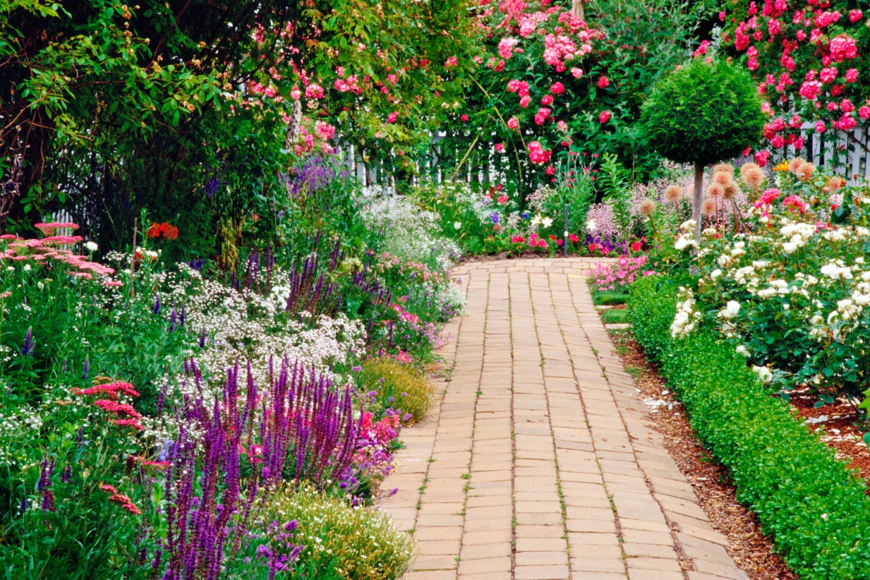

Рисунок 1.16 – Приклад саду безперервного цвітіння

Око людини здатний сприймати кольору фіолетовий, синій, блакитний, зелений, жовтий, помаранчевий, червоний. Ці кольори знаходяться в певному зв'язку, утворюють колірне коло, або кільце. Закону контрастів кольорів відповідають два кольори, що лежать один проти одного по кільцю кольорів. Наприклад, червоний – зелений або жовтий – фіолетовий. Червоний, жовтий і синій відносяться до основних кольорів. Додатковими є зелений, фіолетовий, оранжевий кольори. Білий, сірий, чорний – нейтральні. Взаємодія основних кольорів з додатковими створює гармонійне їх поєднання. Нейтральні кольори пом'якшують різкість поєднань. Так, білий колір пом'якшує контрастність, чорний - підкреслює яскравість фарб.
Скільки потрібно висаджувати квітів, щоб квітник був красивим? Відповісти на цей постійно тривожить квітникарів-озеленювачів питання досить складно. Згідно з даними Л. Б. Лунца (1974), середня норма квітників у міських і мікрорайонних садах становить 2% загальної площі озеленених територій, в скверах і на бульварах – 3%, в насадженнях обмеженого користування – близько 0,5%. При забезпеченні відповідного догляду на ділянках біля житлових будинків розміри квітників можна збільшувати.
В умовах Центральної нечорноземної зони в озелененні використовують понад 150 видів декоративних багаторічників. Зрозуміло, з таким набором культур працювати нелегко. При підборі культур доцільніше виходити з можливостей вирощування даної культури в певних даних умовах використання, а також більш легкого і швидкого отримання посадкового матеріалу для відтворення, тобто підбір культур повинен бути пов'язаний з біологічними особливостями культур, а в подальшому з проведенням різних агротехнічних заходів [42].

1.5 Підготочі роботи для створення клумб

Всі квітково-декоративні рослини вимогливі до умов вирощування. У зв'язку з цим перед закладкою будь-якого квіткового оформлення необхідно ретельно спланувати ділянку і виявити рослини, найбільш придатні для посадок.
Якщо відведена під квітник площа була зайнята будівництвом, грунт необхідно звільнити від будівельного сміття, вивести непридатний грунт, засипати ями, канави, завести грунт. Потім ділянку спланувати. Для посадки квітів виділяють найбільш освітлені ділянки. Сонце на відведених ділянках повинно бути більшу частину дня. Це можна визначити, відзначаючи кілочками освітлені ділянки на території протягом усього дня.
Грунт – це основа гарного стану та цвітіння рослин. Глибина орного горизонту на ділянці повинна бути не менше 20-25 см. Для більшості однорічних квіткових культур така глибина орного горизонту достатня. Для багаторічних кореневищних, кістекорневих рослин, а також для чагарників грунт обробляють на глибину 30- 40 см. У випадках, коли немає можливості створити необхідний орний горизонт, риють котловани або ями, які перед посадкою засипають сумішами садових грунтів з додаванням органічних і мінеральних добрив.
Однорічники, які не бояться пізніх весняних заморозків, можна висаджувати в травні. Більшість однорічників добре цвітуть при посіві їх насінням безпосередньо в грунт з подальшим проріджуванням. У практиці широко застосовують подзимние посіви в заздалегідь підготовлені гряди. У цьому випадку на наступний рік рослини цвітуть значно раніше, ніж при посіві в грунт навесні (в квітні). Зимуючі багаторічники в залежності від термінів їх цвітіння можна висаджувати восени або навесні. Пересадку і посадку чагарників проводять після опадання листя або до початку набрякання бруньок [38-40].

2 МАТЕРІАЛИ ТА МЕТОДИ ДОСЛІДЖЕНЬ

2.1 Характеристика об’єкта дослідження

Об’єктом дослідження стали інтер’єрні рослини трьох клумб Олександрівськог району, які можуть використовуватись в озелененні кімнат, офісів, зон відпочинку та в ландшафтному дизайні.
Клумба №1 знаходиться біля третього навчального корпусу Запорізького національного університету (рис. 2.1).

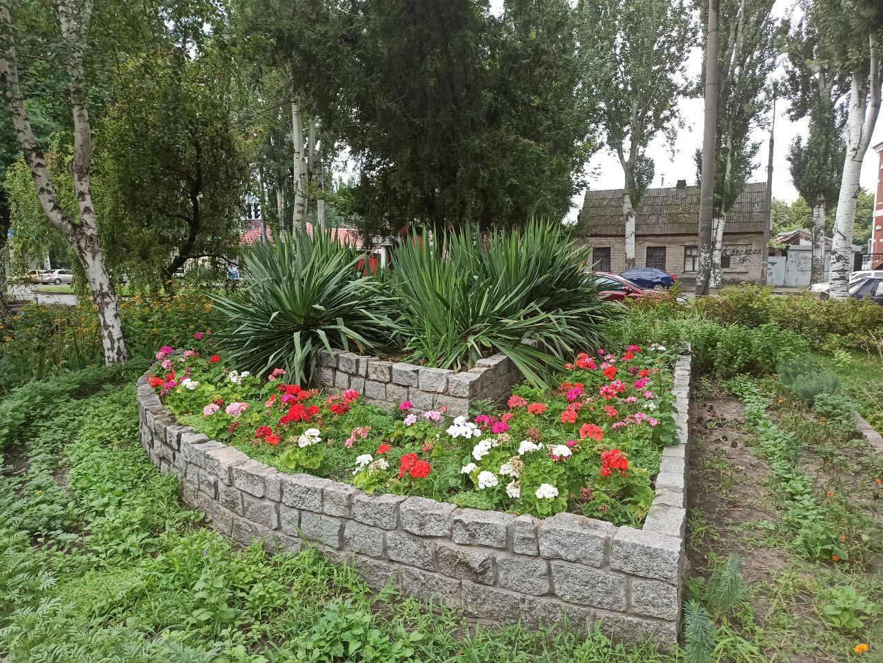

Рисунок 2.1 – Досліджувана клумба №1.

Клумба №2 знаходиться поблизу зупинки міського транспорту «Університетьська», площі Свободи, біля пам’ятнику Невгасимого вогню (рис. 2.2).

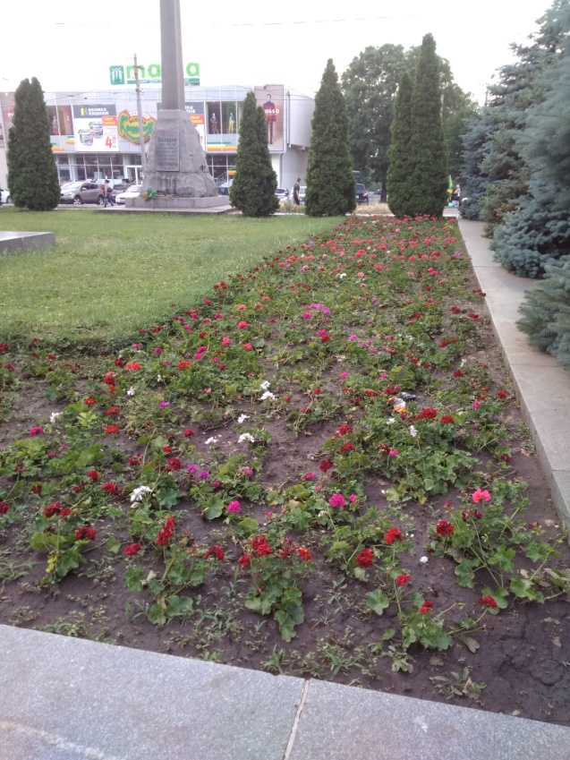 | 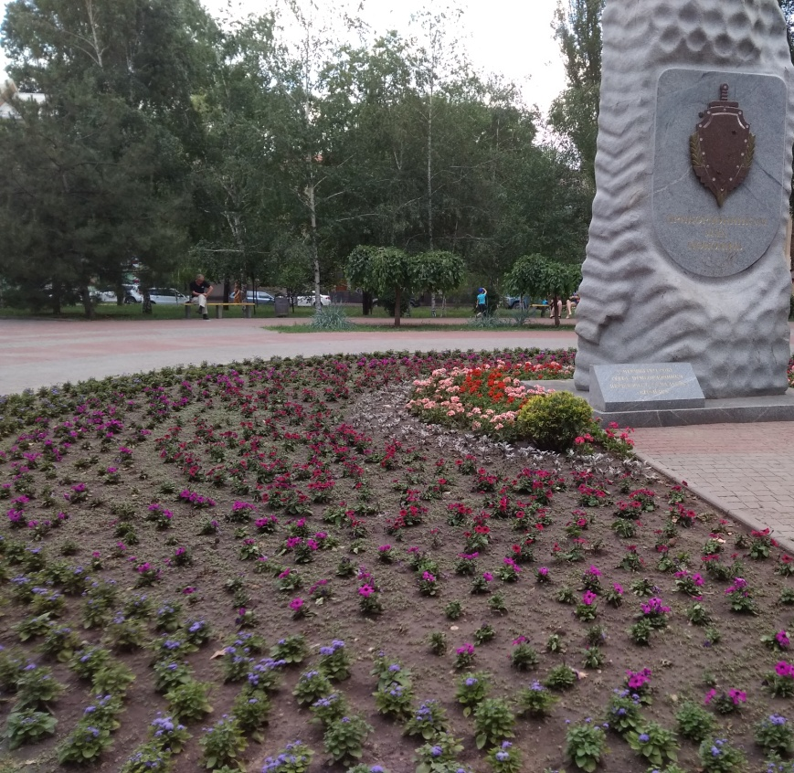
а) | б)

Рисунок 2.2 – Досліджувана клумба №2: а) клумба №2; б) клумба №3

Клумба №3 знаходиться поблизу зупинки міського транспорту «Театр ім. Магара», біля пам’ятнику Пам'ятник прикордонникам усіх поколінь (рис. 2.2 б).
На досліджуваних клумбах були висаджені бегонія королівська, «асорті» плющелистої пеларгонії та зональна пеларгонія.

2.2 Вивчення параметрів декоративності рослин

Суцвіття. Кількість на генеративних пагонах. Види, що мають 9 і більше квіток у суцвітті, оцінені нами 10 балами, з 6-8 у 8 балів, з 3-5 у 6 балів, з 2 у 4 бали і види, що мають 1 суцвіття, у 2 бали [46].
Кількість одночасно відкритих квіток в суцвітті. Кількість одночасно відкритих квіток в суцвітті є одним з показників, що визначають період максимальної декоративності виду. Цей показник відображає відсоток квіток, що розкрилися. від загальної їх кількості в суцвітті, але в той же час залежить від способу зацвітання квіток в суцвітті (акропетально, базіпетальний, дивергентний) [46–49]. Так, при одночасному розкритті в суцвітті 70% квіток і більш вид оцінювався нами 15 балами; при розкритті 50% квіток у 12 балів; 30 % квіток у 9 балів; 10-15 % квіток у 6 балів; при розкритті в суцвітті одиночних квіток у 3 бали.
Розмір суцвіття. Розмір суцвіття грає важливу роль в сприйнятті декоратівності виду. Види, що мають довжину суцвіття 15 см і більше, оцінені нами 5-ма балами, 11-14 см – 4-ма балами; 6-10 см – 3-ма балами; 3-5 см – 2-ма балами; 2 см і менше – 1 балом. Квітка, парцелла суцвіття. У разі, якщо на генеративних пагонах немає одиночних квіток, а є складні парціальні суцвіття, оцінюють ознаки квітки лише по відношенню до частини суцвіття – парцелу, а не до окремої квітки [46–49].
Кількість одночасно відкритих квіток на рослині. Цей показник визначає період максимальної декоративності виду, так як більша кількість одночасно розкритих квіток на рослині забезпечує і більшу декоративність. Види з одночасним цвітінням більше 70 % квіток на рослині оцінені 15-ма балами; 50-70 % квіток – 12-ма; менше 50 % квіток – 9-ма балами.
Діаметр квітки (парцелли). Зазвичай сорти квіткових культур з великими квітками цінують найбільше. Тому для видів рослин природної флори ця ознака також є важливою, хоча і не визначальною. Види з діаметром квітки або парцелли суцвіття 2 см і більше оцінені 5-ма балами; 1 см – 4-ма балами; менше 1 см – 3-ма балами; 0,5 см – 2-ма і менше 0,5 см - 1 балом.
Забарвлення. При оцінці декоративної цінності того чи іншого виду рослини забарвлення квітки є одним з головних ознак і оцінюється в межах 15 балів. Найбільш високо оцінені види, забарвлення квітки (віночка, парцелли суцвіття) яких відноситься до найтемнішого відтінку кольорового ряду (15 балів); до темних відтінків – 12 балів; до середніх – 9; до світлих – 6 і до блідим – 3 бали [46–49].

2.3 Статистична обробка отриманих результатів

Отримані дані були оброблено статистично з обчисленням наступних величин: а) середнє арифметичне; б) середнє квадратичне відхилення; в) похибка; г) критерій достовірності Ст′юдента [44].
Середнє арифметичне даних, не згрупованих у варіаційний ряд, визначали за формулою:
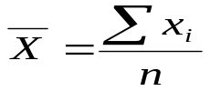 (2.1),
де  – середня арифметична;
Σx_{і} – сума варіант;
n – число варіант у виборці.
Для встановлення меж та величини інтервалу, у якому міститься дійсне значення вимірювальної величини, використовують квадратичне відхилення, яке розраховується за формулою:

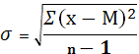, (2.2),

де Σ(x-M) ² – сума квадратів відхилення результатів окремих вимірювань від середнього арифметичного,
n – число вимірювань.
При використанні вибіркової середньої для оцінки генеральної середньої необхідно знати похибку середнього арифметичного (стандартна похибка).

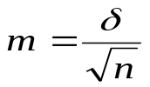 (2.3).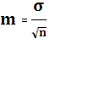

Зіставлення середнього арифметичного з його похибкою дає уявлення про точність визначення М, що називається показником точності досліду.
Вся статистична обробка виконувалась в Excel 2007 [45].

3 ЕКСПЕРИМЕНТАЛЬНА ЧАСТИНА

Оскільки для порівняння були взяті досить контрастні зразки, то для оцінки декоративності квітки досліджуваних зразків вирішили зупинитися на таких морфологічних парметрах, як: діаметр квітки, кількість квіток у суцвітті та діаметр суцвіття (табл. 3.1-3.3).
Тому нами була розроблена наступна шкала оцінювання:
Діаметр квітки:
- 5 см і більше – 5 балів;
- 3– 5 см – 4 бали;
- 2–3 см – 3 бали;
- 1–2 см – 2 бали;
- 1 см і менше – 1 бал.
Кількість одночасно відкритих квіток в суцвітті:
- 70% – 15 балів;
- 50% – 12 балів;
- 30 % – 9 балів;
- 10–15 % - 6 балів;
- менше 10% – 3 бали.
Розмір суцвіття:
- 15 см і більше – 5 балів,
- 11–14 см – 4 бали;
- 6–10 см – 3 бали;
- 3–5 см – 2 бали;
- см і менше – 1 бал.
Максимальна оцінка декоративності квітки пеларгонії зональної та пеларгонії плющелистої на основі досліджуваних показників діаметру квітки, кількісті квіток у суцвітті та діаметру суцвіття склала 25 балів.

При досліджені трьох клумб було виявлено 12 різновидів (табл. 3.1) пеларгоній: серед яких зустрічались як зональні так і плющелисті сорта. Також на першій клумбі були представники пеларгонії королівської та пеларгонії ароматної. Оскільки вони мають інші показники декоративності та були представлені в одиничному варіанті для порівнялного аналізу вони представлені не були.
Таблиця 3.1 – Представники роду пеларгонія (а-ї), які зустрічалися на досліджуваних ділянках
Зразок | Візуальний опис | Зразок | Візуальний опис
1 | 2 | 3 | 4
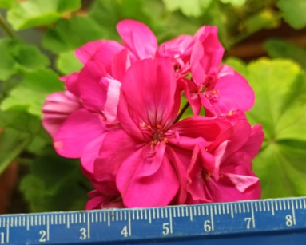 | Малинова слабо махрова зональна пеларногія (клумба №1) | 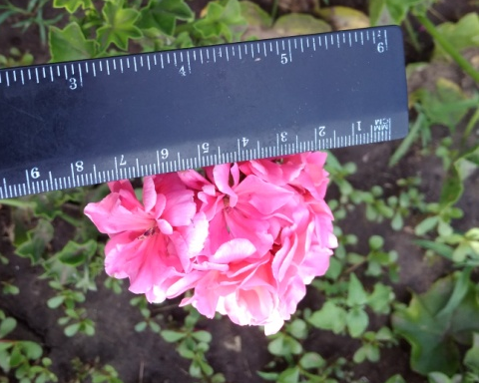 | Рожева махрова, повна плющелиста пеларгонія (клумба №2)
а) |  | є)
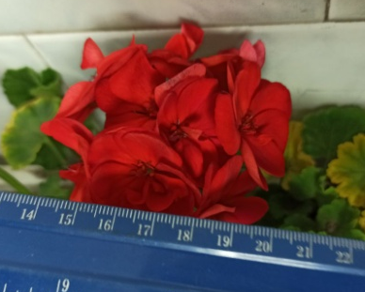 | Червона слабо махрова зональна пеларгонія (клумба №1) | 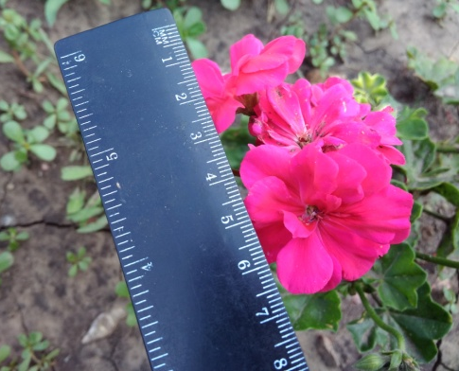 | Малинова махрова плющелиста пеларгонія (клумба №2)
б) |  | ж)
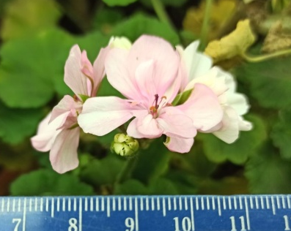 | Світло-рожева слабо махрова зональна пеларгонія (клумба №1) | 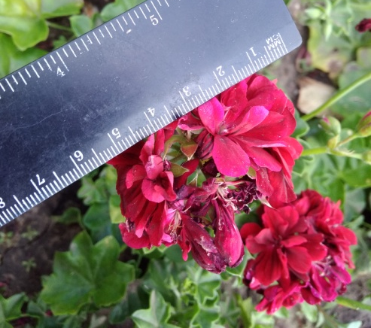 | Вишнева махрова плющелиста пеларгонія (клумба №2)
в) |  | з)

Продовження таблиці 3.1
1 | 2 | 3 | 4
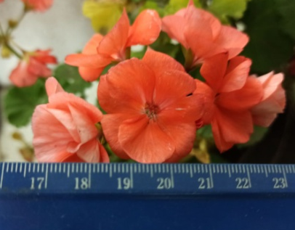 | Коралова слабо махрова зональна пеларгонія (клумба №1) | 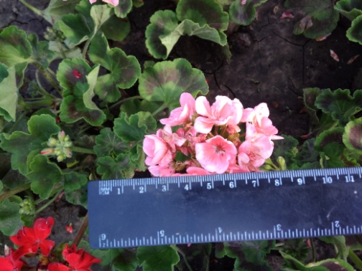 | Світло-рожева зональна пеларгонія (клумба №3)
г) |  | и)
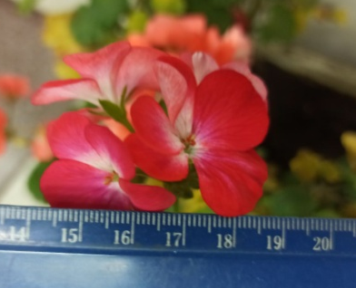 | Рожева з білою серединкою зональна пеларгонія (клумба №1) | 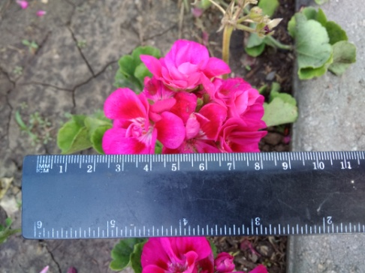 | Малиноваз темною серединкою зональна пеларгонія (клумба №3)
д) |  | і)
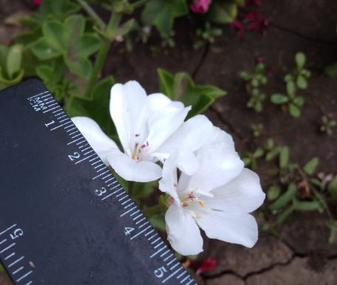 | Біла плющелиста пеларгонія (клумба №2) | 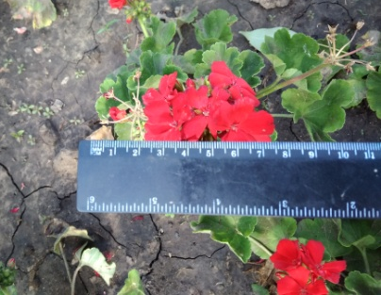 | Червона зональна пеларгонія (клумба №3)
е) |  | ї)

На першій досліджуваній клумбі, біля третього навчального корпусу Запорізького національного університету зростали зразки пеларгонії зональної, які були вирощені на кафедрі генетики та рослинних ресурсів біологічного факультету. Зразки мали різне походження, були укорінені та вирощені в умовах фітотрону кафедри та висаджені на клумбу біля корпусу. Нами було проведене фенологічне спостереження (рис. 3.1) за розвитком даних зразків зональної пеларгонії.

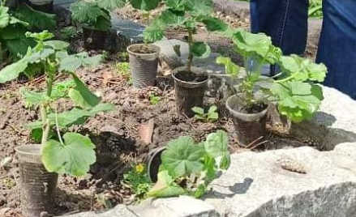
а)
б)

Рисунок 3.1 – Розвиток рослин пеларгонії: а) висадка росни на клумбу; б) квітування в літній період

Висадку рослин на клумбу проводили 18 травня. Першою пачала квітнути червона пеларгонія, деякі рослини якої заклаи квіти ще в умовах фітотрону.
Вцілому більшість рослин почала квітнути через 2-3 тижні в залежності від розміру рослин та їх сорту.
Завершилось квітування вкінці вересня, рослини яскраво рожевої пеларгонії продовжували квітнути до середини жовтня.
Зі зниженням температури рослини з клумби були занесені до фітотрону з метою подальшого вегетативного ромноження та висадки на майбутнього року.
Оцінка морфологічних параметрів квітки та суцвіття досліджуваних зразків зональної пеларгонії на клумбі №1 занесена до таблиці 3.2.
Зразок малинової слабо-махрової зональної пеларнонії мав діаметр квітки 3,4±0,27 см – 4 бали за розміром, однак слід зазначити, що спостерігається невелика махровість квітки, що робить суцвіття більш яскравим та сворює насичений фон, кількість відкритих квіток становила 6,5±0,21 шт. – 15 балів, а діаметр суцвіття було оцінено у 2 бали (5,5±0,36 см). Загальна оцінка декоративності – 21 бал із 25 можливих.
Інший зразок червоної слабо-махрової зональної пеларгонії було оцінено в 21 бал з 25 можливих. Так розмір квітки склав 2,4±0,32 см, що відповідає 3 балам, кількість квіток у суцвітті 11,6±0,23 шт., що відповідає більш ніж 80% відкритим та становить 15 балів, а діаметр суцвіття оцінили в 3 бали (6,6±0,14 см). Такаж зазначимо, що квітка махрова, колір насичений. Квітування досить активне та довготривале.
Зразок світло-рожеваої зональної пеларгонії мав трішки махрову квітку, але рожвий відтінок був нерівномірно насиченим і при певному ракурсі суцвіття виглядало не естетично. За морфологічними параметрами діаметру квітки (2,7±0,16 см) зразок отримує 3 бали, за кількістю відкритих квіток – 12 балів (розкриття квіток було досить повільним, квітування починалось з центру суцвіття). За діаметром суцвіття зразок отримує 2 бали, так розмір суцвіття даного зразка був найменшим серед досліджених на даній клумбі. Загальна оцінка складає 17 балів.
Зраок коралової слабо-махрової зональної пеларгонії за діаметром квітки отримує 3 бали (2,9±0,74 см), за кількістю відкритих квіток у суцвітті 15 балів (8,3±0,84 шт. з 10-12 шт), за діаметром суцвіття 3 бали (6,5±0,93 см). Загальна оцінка складає 21 бал.
Рожева з білою серединкою зональна пеларгонія за оцінкою декоративності отримує 20 балів з 25 можливих. За розміром квітки 3 бали (2,8±0,63 см), за кілкістю розкритих квіток – 15 балів, за діаметром суцвіття – 3 бали.
Таблиця 3.2 – Оцінка морфологічних параметрів квітки досліджуваних зразків родини Геранієвих на досліджуваній клумбі №1

Зразки  Pelargonium zonale | Діаметр квітки, см | Кількість відкритих квіток у суцвітті, шт | Діаметр  суцвіття, см
 | 3,4±0,27 | 6,5±0,21 | 5,5±0,36
 | 2,4±0,32 | 11,6±0,23 | 6,6±0,14
 | 2,7±0,16 | 7,3±0,58 | 3,8±0,26
 | 2,9±0,74 | 8,3±0,84 | 6,5±0,93
 | 2,8±0,63 | 7,8±0,57 | 4,3±1,93

На другій досліджуваній клумбі, біля пам’ятнику Невгасимого вогню висаджені рослини пеларгонії плющелистої. Оцінка морфологічних параметрів квітки та суцвіття досліджуваних зразків родини Геранієвих на досліджуваній клумбі №2 занесена до таблиці 3.3. На клумбі зростахє чотири різновиди плющелистої пеларгонії різного кольору: біла, рожева, малинова та вишнева.
Зразок білої плющелистої пеларгонії мав діаметр квітки 2,5±0,16 см – 3 бали, кількість відкритих квіток становила 2,7±0,21 шт. – 12 балів, а діаметр суцвіття було оцінено у 2 балами (5,9±0,11 см). Загальна оцінка декоративності – 17 балів із 25 можливих.
Зразок рожевої плющелистої пеларгонії мав діаметр квітки 3,6±0,32 см – 4 бали, кількість відкритих квіток становила 8,1±0,13 шт. – 15 балів, а діаметр суцвіття було оцінено у 3 балами (7,3±0,84 см). Загальна оцінка декоративності – 22 бал із 25 можливих.
Зразок малинової плющелистої пеларгонії мав діаметр квітки 3,8±0,26 см – 4 бали, кількість відкритих квіток становила 5,1±0,14 шт. – 12 балів, а діаметр суцвіття було оцінено у 3 балами (6,7±0,46 см). Загальна оцінка декоративності – 19 балів із 25 можливих.
Зразок вишневої плющелистої пеларгонії мав діаметр квітки 2,4±1,31 см – 3 бали, кількість відкритих квіток становила 6,8±0,34 шт. – 12 балів, а діаметр суцвіття було оцінено у 2 балами (5,4±0,43 см). Загальна оцінка декоративності – 17 балів із 25 можливих.
Найбільш декоративним із аналізованих зразків виявився зразок рожевої плющелистої пеларгонії, а найменш декоративними біла та вишнева плющелисті пеларгонії. Слід зазначити, що у вишневої пеларгонії у суцвітті спостерігалися сухі квіти.

Таблиця 3.3 – Оцінка морфологічних параметрів квітки досліджуваних зразків родини Геранієвих на досліджуваній клумбі №2

Зразки  Pelargonium peltatum | Діаметр квітки, см | Кількість відкритих квіток у суцвітті, шт | Діаметр  суцвіття, см
 | 2,5±0,16 | 2,7±0,21 | 5,9±0,11
 | 3,6±0,32 | 8,1±0,13 | 7,3±0,84
 | 3,8±0,26 | 5,1±0,14 | 6,7±0,46
 | 2,4±1,31 | 6,8±0,34 | 5,4±0,43

На третій досліджуваній клумбі, біля пам’ятнику Пам'ятник прикордонникам усіх поколінь висаджені рослини пеларгонії зональної. Оцінка морфологічних параметрів квітки та суцвіття досліджуваних зразків родини Геранієвих на досліджуваній клумбі №3 занесена до таблиці 3.4. На клумбі зростахє три різновиди зональної пеларгонії різного кольору: світло- рожева, малинова та червона.

Таблиця 3.4 – Оцінка морфологічних параметрів квітки досліджуваних зразків родини Геранієвих на досліджуваній клумбі №3

Зразки  Pelargonium zonale | Діаметр квітки, см | Кількість відкритих квіток у суцвітті, шт | Діаметр  суцвіття, см
 | 1,8±0,23 | 12,3±1,36 | 6,1±0,65
 | 3,4±0,32 | 5,7±0,37 | 5,5±0,25
 | 2,6±0,61 | 6,8±0,32 | 5,7±0,25

Зразок світло-рожевої зональної пеларгонії мав діаметр квітки 1,8±0,23 см – 2 бали, кількість відкритих квіток становила 12,3±1,536 шт. – 15 балів, а діаметр суцвіття було оцінено у 3 балами (6,1±0,65 см). Загальна оцінка декоративності – 20 балів із 25 можливих.
Зразок малинової з темною серединкою зональної пеларгонії мав діаметр квітки 3,4±0,32 см – 4 бали, кількість відкритих квіток становила 5,7±0,37 шт. – 12 балів, а діаметр суцвіття було оцінено у 2 балами (5,5±0,25 см). Загальна оцінка декоративності – 18 балів із 25 можливих.
Зразок червоної зональної пеларгонії мав діаметр квітки 2,6±0,61 см – 3 бали, кількість відкритих квіток становила 6,8±0,32 шт. – 12 балів, а діаметр суцвіття було оцінено у 2 балами (5,7±0,25 см). Загальна оцінка декоративності – 17 балів із 25 можливих.
Найбільш декоративним із аналізованих зразків виявився зразок світло-рожевої зональної пеларгонії, а найменш декоративним червоний зразок зональної пеларгонії. Слід зазначити, що у суцвітті світло-рожевої зональної пеларгонії спостерігалися плоди. Цей зразок використовується і на унших клубових композиціях у місті Запоріжжі.
Отже, найбільш декоративними, за запропонованою шкалою виявилися зразки, які отримали більше 20 балів:
- малинова слабо-махрова зональна пеларноня - 21 бал (клумба №1),
- слабо-махрова зональна пеларгоня - 21 бал (клумба №1),
- коралова слабо-махрова зональна пеларгонія 21 бал (клумба №1),
- рожева з білою серединкою зональна пеларгонія 20 балів (клумба №1),
- рожева плющелиста пеларгонія – 22 бали (клумба №2),
- світло-рожева зональна пеларгонія - 20 балів (клумба №3).
Отже, за оцінкою декоративності квіток найбільш декоративними виявились пеларгонії з клумби біля третього навчального корпусу ЗНУ. Рекомендуємо і в подальшому продовжувати використання даних сортів в озелененні.

4 ОХОРОНА ПРАЦІ ТА БЕЗПЕКА У НАДЗВИЧАЙНИХ СИТУАЦІЯХ

Перед початком роботи зі мною був проведений інструктаж з охорони праці науковим керівником за інструкцією № 2 з Охорони праці та інструкцією № 62 Пожежної безпеки.
Знання, отримані з курсів «Охорона праці» та я застосував при виконанні експериментальної частини моєї кваліфікаційної роботи.
Оскільки практичне виконання моєї кваліфікаційої роботи відбувалось на відкритих територіях та потребувало статистичної обробки отриманих результатів, то питанням безпечного виконання зазначених робіт я присвятив даний розділ [50–64].
Температура у приміщенні коливалася залежно від температури навколишнього середовища у осінній та весняний період та була відносно постійною під час опалювального сезону, але завжди залишалася у комфортних межах (20–25 ⁰ С).
Вологість повітря коливалася у межах 40–75 % і залежала від вологості повітря зовнішнього середовища.
Швидкість переміщення повітря була у комфортних межах (0,25–3 м/с). При роботі під витяжною шафою швидкість руху зростала, але залишалася у межах визначених ДСТом 22360–86 «Шафи демонстраційні, витяжні», ДСТом 12.4.021–75 «Системи вентиляції. Загальні вимоги безпеки» [50–64]. До того ж при роботі чітко виконувались усі вимоги ДСТу 12.01.005–88 «Загальні санітарно-гігієнічні вимоги до повітря робочої зони» та СНіП 2.04.85–86 «Опалювання, вентиляція та кондиціонування».
При виконанні моєї роботи мені довелося працювати із електроприладами. Усі мої дії підпорядковувалися вимогам ДНАОП 1.1.10–01.97 «Правила безпечної експлуатації електроустановок споживачів» [50–64], ДСТу 12.1.019–79 «Електробезпека. Загальні вимоги й номенклатура видів захисту» та ДСТу 12.2.007–75 «Вироби електротехнічні. Загальні вимоги безпеки». Перед початком роботи прилади перевірялися на справність, перевірялась цілісність дротів та електропилки, проводилась перевірка заземлення (занулення) приладів, для яких це передбачено інструкцією. З усіма приладами я працював у присутності лаборанта або наукового керівника та чітко дотримувалась їх інструкцій та паспортів заводу-виробника. Після закінчення дослідів, а також коли прилад був тимчасово не потрібен він був відключений від електромережі. Використовувалися лише діючі прилади, що пройшли обов’язковий профілактичний огляд та перевірку.
Всі електроприлади, які використовувались мною, відповідали правилам устрою електроустановок, правил технічної експлуатації електроустановок споживачів і ДНАОП 0.00–1.21–98 «Правила безпеки експлуатації електроустановок споживачів» [50–64].
Проведення експерименту супроводжувалось одержанням великої кількості інформації, обробити яку швидко можливо тільки з використанням комп‘ютерної техніки, засіб індикації інформації, я дотримувався при роботі таких правил:
1). Щоб запобігти шкідливому впливу α–, β–частинок, я не сідав до екрану ближче ніж на 50–70 см, знаючи, що на цій відстані частки втрачають свій заряд, чим вони найбільш шкідливо впливають на живі клітини організму. Ці частки мають досить велику іонізуючу здатність. Іонізація живої тканини викликає зміни в ДНК та порушує кінетику їх розвитку. Під впливом іонізуючих випромінювань в організмі гальмується робота кровотворних органів, збільшується крихкість кровоносних судин, знижується опір організму інфекційним захворюванням. На відстані 50–70 см від екрану негативний вплив часинок на ДНК клітин практично відсутній [55].
2). γ–промені мають велику іонізуючу та проникаючу здатність. Це високочастотні електромагнітні випромінювання, що виникають в процесі гальмування електронів на екрані. Рентгенівські та γ–промені можуть призвести до смертельного наслідку. Прийнявши до уваги викладене, а також той факт, що рентгенівське випромінювання має напрям, зворотній від екрану, я намагався не сідати позаду інших працюючих комп‘ютерів, а якщо і порушував це правило, то сідав на відстані від іншого не менше, ніж на 1,2 м.
3). Враховуючи, що тривала робота з комп‘ютером призводить до іонізації приміщення «+» та «–» іонами (аеронами), з котрих негативно на стан здоров‘я впливають «+» аерони, я через кожні півтори години робив перерву. В цей час вмикалась примусова вентиляція, яка виносила аероні зоване повітря з приміщення, а замість нього нагніталось свіже. Норма: min аеронів 160, не більше 5 000 в 1 см³. Враховуючи, що робота з комп’ютером є роботою з тривалим перебуванням в фіксованій позі, я виконував під час перерви фізичні вправи та вправи для очей [50–64].
Таким чином дотримання правил техніки безпеки при виконанні кваліфікаційної роботи дало змогу уникнути нещасних випадків та травмувань.

ВИСНОВКИ

- В озелененні Олександрівського району використовували два види пеларгоній: зональну та плющелисту пеларгонію, які можна використовувати у клубових композиціях та для озеленення інтер’єру.
- На першій досліджуваній клумбі, біля 3 навчального корпусу ЗНУ 4 сорти зональних пеларгоній отримали високу оцінку декоративності більше 20 балів:
- малинова слабо-махрова зональна пеларноня - 21 бал,
- слабо-махрова зональна пеларгоня - 21 бал,
- коралова слабо-махрова зональна пеларгонія 21 бал,
- рожева з білою серединкою зональна пеларгонія 20 балів.
- На другій досліджуваній клумбі, біля пам’ятнику Невгасимого вогню використовується один зразок плющелистої пеларгонії, який отримав високу оцінку декоративності - 22 бали із 25 можливих(рожева плющелиста пеларгонія);
- На третій досліджуваній клумбі, біля пам’ятнику прикордонникам всіх поколінь один сорт зональної пеларгонії отримав високу оцінку - 20 балів із 25 можливих (світло-рожева зональна пеларгонія).

ПРАКТИЧНІ РЕКОМЕНДАЦІЇ

- Отримані дані можуть бути використані при викладанні дисциплін «Генетика», «Ботаніка», «Морфологія», «Селекція», «Озеленення» та ін.

ПЕРЕЛІК ПОСИЛАНЬ

1. Айсмен Л. Цветовая гамма вашего дома. Москва:«ЭКСМО», 2005. 176 с.
2. Бабин Д. Енциклопедія цветоводства. Москва: Миринда, 2003. 480 с.
3. Барна М. М. Кімнатні рослини в навчально-виховному процесі з біології. Тернопіль: Навчальна книга, 2006. 160 с.
4. Барникова О. В. Комнатниэ растеныя от А до Я. Москва: Гранд, 2004. 320 с.
5. Батманов В. Н. Цветоводство. Калининград: Калининградскоє книжноє изд, 1991. 260 с.
6. Беккерман Я. И. Технология оформительских работ. Москва: Висш. шк, 1991. 127 с.
7. Бунин В.А. Цветоводство. Львов: Выща шк., 1987. 94 с.
8. Бунин В. А. Цветоводство практикум. Львов: Выща шк., 1988. 200 с.
9. Верзилін М. В. Мандри з домашніми рослинами. К.: Веселка. 1992. 389 с.
10. Воронцов В. В. Уход за комнатными растениями. Практические советы любителям цветов. М.: Фитон +, 2003. 192 с.
11. Гарасимов Ф. В. Цветы в саду. Ярославль.: Верх, 1990. 94 с.
12. Гесдерфер М. Комнатное садоводство. Москва: Мол гвардия, 1994. 512 с.
13. Григорьева Н. Цветочный этикет. Москва: Ниола 21-й век, 2005. 160 с.
14. Грозинський П.Р. Лікарські рослини. Київ: Фенікс, 1999. 367с.
15. Громов А. Н. Книга цветовода. Москва: 1983. 289 с.
16. Даныльчук П. В. Справочник цветовода-любителя Юга Украины. Одесса: Маяк, 1990. 200 с.
17. Дяченко А. Д. Цветы в вашем саду. Київ: Урожай, 1989. 106 с.
18. Жогалева В. Г. Комнатные растения и декоративно-цветущие кустарними. Київ: Урожай, 1985. 265 с
19. Жижук С. О. Кімнатні рослини. Квіти України. 1998. № 1. С. 19–25.
20. Зеленцова Л. П. Розмноження пеларгоній насінням. Квіти України. 2006 № 6. С. 34–36.
21. Зелюк. Р. Н. Невимовна краса Пеларгонії великоквіткової. Квіти України. 1999. № 9. С. 13–18
22. Калиниченко А. П. Домашний очаг. Київ: Реклама, 1986. 206 с.
23. Катчевский Н. П. Декоративные оранжерейные культуры. Москва: Роэмэн, 1995. 154 с.
24. Кереєва М. Ф., Грязева В. П. Цветоводство в сельскомй месности. Москва: Росагропромиздат, 1989. 200с.
25.Киреева М. Ф. Цветоводство в сельской местности Москва: Росагропромиздат, 1989. 127 с.
26. Киселев Г. Е. Цветоводство. Москва: Колос, 1964. 250с.
27. Клынковская Н. Й. Комнатные растения в школе. Москва: Просвещения, 1986. 253 с.
28. Крейча И., Якобова А. Альпинарий в вашем саду. Bratislava: Priroda, 1986, 1989. 300 с.
29. Крупнича И. Комнатное цветоводство. Уход за растениями. 300 вопросов й ответов. Москва: Эксмо, 2004. 160 с.
30. Нечитайло В. А., Боданіна В. А., Гриценко В. В. Культурні рослини України. Київ: Реклама, 2004. 134с.
31. Нечитайло В. А., Кучерява Л. Ф. Ботаніка вищих рослин. Київ: Фіто соціоцентр, 2000. 180с.
32. Поляченко О. О. Цветоводство. 1983. № 1, 4, 5; 1980. № 7; 1990. №6.
33. Русакова Ю. В. Озелення балконів. Донецьк: ТОВ ВКФ «БАО», 2004. 128 с.
34. Юхимчук Д. Ф. Комнатное цветоводство. Киев: Урожай, 1976. 148 с.
35. Слободчикова Е. С. Герань, или пеларгония. Ростов н/Д: Феникс, 2004. 192 с.
36. Степура М. Ю. Зимний сад в домашних условиях. Донецк: Бао, 2003. 384 с.
37. Тавлинова Г. К. Комнатные растения. Сант-Петербург: Лениздат 1995. 316 с.
38. Тавлинова Г. К. Цветы в комнате и на балконе. Ленинград: Агропромиздат, 1990. 350 с.
39. Тавлінова Г. К. Квіти в кімнаті і на балконі. Львів: Агропроміздат, 1996. 76с.
40. Уолтон С. Цветовое оформление интерьера. Москва: Роэмэн, 2001. 160 с.
41. Хессайон. Д. Г. Все о комнатных растениях. Москва: Кладезь-Букс, 2004. 256 с.
42. Черних Т. Г. Практикум по цветоводству. Москва: Просвещения,1985. 356 с.
43. Юрьев В. Л. Общая селекция и семеноводство многолетних культур. Москва: Колос, 2001. 135 с.
44. Лакин Г. Ф. Биометрия. Москва: Высшая школа. 1990. 351 с.
45. Коросов А. В., Горбач В. В. Компьютерная обработка биологических даннях: метод. пособие. Петрозаводск: ПетрГУ. 2007. 76 с.
46. Остапко В. М., Кунец Н. Ю. Шкала оценки декоративности петрофитных видов флоры юго-востока Украины. Інтродукція рослин, 2009. № 1. С. 18–22
47. Котелова Н. В., Виноградова О. Н. Оценка декоративности деревьев и кустарников по сезонам года. Физиология и селекция растений и озеленение городов. М.. 1974. С. 37–44.
48. Котелова Н.В., Гречко Н.С. Оценка декоративности. Цветоводство. 1969. № 10. С. 11–12.
49. Слюсар С.І. Визначення декоративності екземплярів виду Metasequoia glyptostroboides Hu et Cheng. Інтродукція рослин. 2000. Вип. 1. С. 96–99.
- ДБН В.2.5–28–2006. Природне і штучне освітлення. Київ: Мінбуд України, 2006. 96 с.
- ДСН 3.3.6.042–99 Санітарні норми мікроклімату виробничих приміщень. Kиїв, 1999. 6 c.
- Трахтенберг І. М., Коршун М. М., Чебанова О. В. Гігієна праці і виробнича санітарія. Київ,1997. 464 с.
- НПАОП 40.1–1.21–98 (ДНАОП 0.00–1.21–98) Правила безпечної експлуатації електроустановок споживачів. Київ: Держнаглядохоронпраці, 1998. 5 с.
- ДСТУ 7237:2011. Система стандартів безпеки праці. Електробезпека. Загальні вимоги та номенклатура видів захисту. Київ: Держспоживстандарт України, 2011. 9 с.
- Інструкція № 96 з охорони праці, техніки безпеки, пожежної безпеки при роботі з персональним комп’ютером. Запоріжжя: ЗНУ, 2015. – 5 с.
- Про пожежну безпеку: Закон України від 17 грудня 1993 р. № 3747–XII
- Про затвердження Правил пожежної безпеки в Україні: Наказ МВС України від 30 грудня 2014 р. № 1417.
- .Атаманчук П. С., Мендерецький В. В., Панчук О. П., Чорна О. Г. Безпека життєдіяльності та охорона праці (Практичний курс): Навчальний посібник. Кам'янець-Подільський: "Думка", 2010. 152 с.
- Безпека життєдіяльності, цивільна оборона та охорона праці: інтегрована навчальна програма. Київ: Освіта України, 2005. 24 с.
- Савчук О. М. Конспект лекцій з дисципліни «Основи охорони праці». Запоріжжя: Просвіта, 2000. 124 с.
- Винокурова Л. Е. Васильчук М. В., Гаман М. В. Основи охорони праці: підручник. Либра, 2001. 289 с.
- Науково–практичний коментар до Закону України «Про охорону праці». Харків: Форт, 2010. 124 с.
- Гандзюк М. П., Желібо Є. П., Халімовський М. О. Основи Охорони праці: підруч. для студ. вищих навч. закл. за ред. М. П. Гандзюка. Львів: Новий Світ, 2003. 408 с.
- Завадский Ф. М. Охрана труда. Ф. М. Завадский. Київ: Охрана труда, 2017. 135 с.
Декларація
академічної доброчесності
здобувача ступеня вищої освіти ЗНУ

Я, ________________________________ , студент_ _ курсу бакалаврату, денної форми навчання, біологічного факультету, спеціальності Лісове господарство, освітньої програми «Лісове і садово-паркове господарство» адреса електронної пошти ________________________

− підтверджую, що написана мною кваліфікаційна робота бакалавра на тему «____________________________________________________________________
___________________________________________________________________» відповідає вимогам академічної доброчесності та не містить порушень, що визначені у ст. 42 Закону України «Про освіту», зі змістом яких ознайомлений;
− заявляю, що надана мною для перевірки електронна версія роботи є ідентичною її друкованій версії;

згодна на перевірку моєї роботи на відповідність критеріям академічної доброчесності у будь-який спосіб, у тому числі за допомогою інтернет-системи, а також на архівування моєї роботи в базі даних цієї системи.

__________ ___________ ___________________________

__________ ___________ ___________________________

